Математическая логика и теория алгоритмов

IКурс

1. Возникновение и развитие дисциплины "Теория алгоритмов". Математическое понятие алгоритма.
2. Алфавитный оператор. Общность понятия, способы задания.   
   Примеры простых и кодирующих операторов.
3. Многозначные и однозначные алфавитные операторы.
4. Соотношение между АО и алгоритмами. Стохастические и самоизменяющиеся алгоритмы.
5. Свойства алгоритмов. Понятие алгоритмической системы.
6. Понятие абстрактного вычислителя. Машина Поста.
7. Понятие программы машины Поста. Диаграмма и схема Поста.
8. Понятие абстрактного вычислителя. Машина Тьюринга.
9. Тезис Тьюринга. Полнота по Тьюрингу. Вычислимые функции по Тьюрингу.
10. Универсальная машина Тьюринга. Пример работы.
11. Модификации машины Тьюринга. Примеры работы.
12. Композиции машины Тьюринга: произведение, возведение в степень, итерация. Пример.
13. Понятие абстрактного вычислителя. Машина с бесконечными регистрами.
14. МБР-вычислимые функции. Элементарные вычислимые функции.
15. Порождение вычислимых функций в машине с бесконечными регистрами.
16. Параллельная машина с бесконечными регистрами. Пример.
17. Нормальные алгоритмы Маркова. Определение. Граф-схема алгоритма. Заключительная подстановка. Пример.
18. Обобщенный нормальный алгоритм. Принцип нормализации. Виды композиций нормальных алгоритмов.
19. Универсальный нормальный алгоритм.
20. Алгоритмическая система рекурсивных функций. Понятие рекурсивной функции. Понятие вычислимой функции. Пример.
21. Соотношение элементарной и вычислимой функции. Определение функции по индукции. Пример.
22. Алгоритмическая система рекурсивных функций. Полная система формального описания схем.
23. Понятие примитивно-рекурсивной функции и её связь с вычислимой функцией. Частично рекурсивные функции. Мю- оператор.
24. Понятие логической схемы алгоритма. Процесс реализации. Распределение сдвигов. Понятие подчиненности. Оператора max.
25. Полная система преобразования Янова. Отмеченные функции.
26. Система формул перехода S1. Система скобочных формул S2. Система схемных формул S3.
27. Система преобразований Лазарева-Дьяченко. Переход о системы формул к логической схеме алгоритма. Оптимизация логической схемы алгоритма.
28. Графическая схема алгоритма. Формальное определение. Оптимизация на уровне ГСА. Пример.
29. Матричная схема алгоритма. Формальное определение. Оптимизация на уровне МСА. Пример.
30. Объединение схем алгоритмов. Определяющие конъюнкции. Кодирование схем.
31. Определяющие функции. Процесс доопределения.
32. Алгоритмически неразрешимые проблемы. Примеры.
33. Трудноразрешимые проблемы. Примеры.
34. Трудноразрешимые проблемытеории графов.
35. Подходы к решению трудноразрешимых задач.
36. Асимптотическая оценка сложности алгоритмов. Верхняя, средняя и нижняя оценки.
37. Асимптотическая оценка сложности алгоритмов. Амортизированная оценка.
38. Оценка рекурсивных алгоритмов. Основная теорема.
39. Оценка рекурсивных алгоритмов. Метод деревьев рекурсии.
40. Типовые алгоритмические идеи. Разделяйивластвуй. Meet-in-the-middle.
41. Типовые алгоритмические идеи. Стохастические алгоритмы. Монте-Карло. Лас-Вегас.
42. Типовые алгоритмические идеи. Жадные алгоритмы. Динамическое программирование.
43. Типовые алгоритмические идеи. Эвристические алгоритмы. Предпросчет.
44. Типовые алгоритмические идеи. Приближенные алгоритмы. Структуры данных на основе хэш-функций.
45. Логика и исчисление высказываний. Формальное определение.
46. Исчисление высказываний. Проблемы общезначимости и непротиворечивости.
47. Проверка общезначимости в исчислении высказываний. Алгоритм Квайна. Пример.
48. Проверка общезначимости в исчислении высказываний. Алгоритм редукции. Пример.
49. Задача логического вывода. Подходы к решению.
50. Исчисление высказываний. Метод резолюций.
51. Исчисление высказываний. Метод резолюций для хорновских дизъюнктов.
52. Исчисление высказываний. Метод деления дизъюнктов.
53. Формальное определение исчисления предикатов первого порядка.
54. Преобразование выражения исчисления предикатов первого порядка в конъюнктивную нормальную форму. Пример.
55. Сколемовское преобразование. Операции унификации.
56. Модальные логики. Области применения. Особенности. Примеры.
57. Темпоральная логика линейного времени. Формальное определение. Модальные операторы.
58. Темпоральная логика ветвящегося времени. Формальное определение. Модальные операторы.

**1. Возникновение и развитие дисциплины "Теория алгоритмов". Математическое понятие алгоритма.**

Откуда взялся алгоритм? Существовал арабский математик с сложным именем, Аль Хорезми, жил в Багдаде, где была организация "дом мудрости", занимающаяся развитием науки. Он опубликовал трактат "книга об индийской арифметике", в котором обобщил правила десятичной арифметики: сложение\вычитание\умножение\деление. Последовательности действий как считать стали называть алгоризмами. Возможно, образовалось от Аль Хорезми. Позже появился термин Алгорифм и только во второй половине XXв образовался термин ‘алгоритм’. XX веке алгоритмами стали называть конечную совокупность правил, которые позволяют решать те или иные классы задач.

Определение из БСЭ (Большая советская энциклопедия) плохо тем, что непонятно, что понимается под правилами и классом задач. При усложнении задач было выведено новое определение. Для более сложных задач нужен был какой-то новый инструмент. Понадобилось какое-то формальное определение алгоритма.

Алгоритм в математике.

Алгоритм - конструктивно задаваемое соответствие между словами в абстрактном алфавите.

Абстрактный алфавит - конечная последовательность символов, называемых буквами.

Буква - элемент любого множества

Слово - упорядоченная последовательность букв

Алгоритм — это точное предписание, которое задает вычислительную процедуру. Данная процедура перерабатывает исходный набор данных P (входной объект) и направлена на получение обусловленного этими данными результата Q (объекта на выходе). Она состоит из отдельных, элементарных шагов — тактов работы алгоритма. Каждый шаг заключается в смене одного набора данных другим набором (объектом, состоянием). Переход от предыдущего состояния к последующему происходит по заранее заданному, конечному набору инструкций. Эти инструкции не должны предполагать никаких догадок и вероятностных соображений со стороны человека или машины, нужно только точно их исполнять. Некоторые состояния опознаются как заключительные, при которых процесс вычислений заканчивается. При этом на основе некоторой инструкции определяется, что считать результатом вычислений. Пусть алгоритм A имеет исходный набор данных P. Возможны следующие три случая протекания алгоритмического процесса. 1. На некотором шаге возникает состояние, опознаваемое как заключительное. При этом происходит остановка вычислений и выдается результат Q. 2. Каждое очередное состояние сменяется последующим до бесконечности, т.е. процесс вычислений никогда не останавливается. 3. При некотором состоянии возникает ситуация, когда процесс вычислений обрывается без выдачи результата (например, не срабатывает инструкция для определения результата вычислений). Тем самым нет перехода к следующему шагу и нет результата вычислений. В этом случае говорим, что произошла безрезультатная остановка. Считается, что алгоритм A применим к исходному набору данных P тогда и только тогда, когда выполнен случай 1, т.е. когда процесс вычислений заканчивается и получен результат вычислений Q. Этот результат будем обозначать через AP. В случаях 2 и 3 результат AP не существует.

**2. Алфавитный оператор. Общность понятия, способы задания.   
Примеры простых и кодирующих операторов.**

Алфавитный оператор - или оператор отображения. Любое всякое соответствие слову из входного алфавита слова из выходного алфавита.

Так как Оператор преобразует одно слово в другое можно провести некую параллель между функцией в математике и оператором в теории алгоритмов.

Слово, к которому применяется алгоритм, называется входным. Слово, вырабатываемое в результате применения алгоритма, называется выходным.

Операторы бывают:

● Простые. Данные операторы выполняют простое побуквенное отображение. Букву из входного меняют на букву из выходного. Способ задания простого оператора может быть обычной таблицей соответствий. Таблица соответствий если область определения оператора конечна.

● Кодирующие. Данные операторы заменяют букву из входного на последовательность букв из выходного. Причем можно как кодировать, то и декодировать. Следовательно, закодированное слово не должно являться префиксом другого слова. Каждое слово должно иметь свой код. Способ задания сложного оператора это некий набор правил для разных слов, преобразующий их в коды. Если коды имеют одинаковую длину, кодирование называется Нормальным. Набор правил, когда область определения оператора бесконечна. Правил конечное количество

Примеры:

Простой. Ну например это будет код цезаря. Будем выполнять побуквенное отображение.

Сложный. Как вариант можно привести наверно кодирование десятичных цифр. Перевод в 10сс осуществляется по некому набору правил.

● Многозначные и однозначные алфавитные операторы. Примеры.

Однозначный алфавитный оператор - одному входному слову соответствует не более одного выходного слова.

Многозначный алфавитный оператор - нескольким входным словам соответствует одно, либо наоборот.

Примеры:

● Однозначный. Кодирование, например. Одно входное, одно выходное

● Многозначный. Например, это будет некий набор овощей. На входе название, на выходе ОВОЩ.

● Соотношение между алфавитным оператором и алгоритмом. Стохастические алгоритмы. Самоизменяющиеся алгоритмы.

Алфавитный оператор - всякое соответствие слову из входного алфавита слова из выходного алфавита.

Алгоритм - алфавитный оператор, задаваемый с помощью конечных систем правил.

Если область определения алфавитного оператора конечна, то оператор может быть задан простой таблицей соответствия. В случае бесконечной области определения алфавитного оператора он задается системой правил, позволяющей за конечное число шагов найти выходное слово, соответствующее заданному входному слову.

Два алфавитных оператора называются равными, если они имеют одну область определения и любому входному слову они выдают одинаковые выходные.

Алфавитный оператор, не сопоставляющий данному входному слову аi никакого выходного слова bj (в том числе и пустого), не определен на этом слове. Совокупность всех слов, на которых алфавитный оператор определен, называется областью его определения.

Два алгоритма называются равными, если их алфавитные операторы равны, а системы правил совпадают.

Два алгоритма называются эквивалентными, если их алфавитные операторы равны, а системы правил различны.

Например, алгоритмы сортировки эквиваленты.

Алфавитный оператор - Что получим?

Алгоритм - как получим?

Алгоритм = алфавитный оператор + правила, определяющие его действия.

Стохастический алгоритм - алгоритм, у которого применяемое правило или выходное слово определяется случайным образом. Одному входному слову могут соответствовать несколько выходных слов поскольку существует вероятность получения каждого. Ибо есть некая вероятность применения правила в системе правил. Сумма вероятностей единица.

Самоизменяющийся алгоритм - Алгоритм, в котором получаемое выходное слово зависит не только от входного, но и от предыстории работы алгоритма.

**3. Многозначные и однозначные алфавитные операторы.**

Различают однозначные и многозначные алфавитные операторы (АО).

Под однозначным алфавитным оператором понимается такое алфавитное отображение, которое каждому входному слову ставит в соответствие не более одного выходного слова. F(x)=x

Например:

a1----------------------------------------------b2

a2----------------------------------------------b3

a3----------------------------------------------b1

Многозначный — 1 входной — несколько выходных. F(x)=x^2

**4. Соотношение между АО и алгоритмами. Стохастические и самоизменяющиеся алгоритмы.**

Алфавитные операторы, которые задаются системой правил принято называть алгоритмами. Необходимо понимать принципиальное различие между понятием алфавитного оператора и понятием алгоритма. В понятии алфавитного оператора существенным является конкретное соответствие, которое устанавливает оператор между словами, а не способ, которым это соответствие устанавливается. А понятии алгоритма — наоборот, основным является способ задания соответствия.

Таким образом, алгоритм — алфавитный оператор вместе с правилами, которые определяют его действие.

Стохастический алгоритм - алгоритм, дающий программу решения задачи несколькими путями или способами, приводящими к вероятному достижению результата

Алгоритмы, ставящие в соответствие одному входному своду одно выходное, называются детерминированными. Кроме детерминированных алгоритмов существуют алгоритмы самоизменяющиеся, которые при обработке различных слов могут изменяться, и случайные, в которых правила могут выбираться случайным образом.

**5.Свойства алгоритмов. Понятие алгоритмической системы.**

1) Дискретность – процесс сопоставления входному слову выходного должен быть представим как последовательное выполнение конечного числа некоторых шагов. Кроме того, для выполнение каждого шага конечное время.

2) Детерминированность – в каждый момент времени следующий шаг процесса сопоставления должен быть однозначно определяем. Кроме того, каждому входному слову P должно соответствовать только одно выходное слово Q. Любой стохастический алгоритм может быть представлен как детерминированный путём включения вероятностных характеристик в состав алгоритма

3) Понятность – все шаги процесса должны быть доступны для осуществления исполнителю

4) Завершаемость – для любого входного слова из области определения алгоритм должен выполнять процесс сопоставления ему выходного слова за конечное число шагов

5) Массовость – алгоритм должен быть применим для решения не только одной задачи, а целого класса однотипных задач (Мощность области определения >1)

6) Результативность – применение алгоритма должно приводить к получению выходного слова

Алгоритмическая система:

Всякий способ задания алгоритмов называется алгоритмической системой

При описании используются специальные формальные средства – формализмы

Два типа:

1) Алгебраические: используют символику, когда алгоритмы рассматриваются в виде линейных текстов (например, рекурсивные функции)

2) Геометрические: алгоритмы строятся в виде множеств, в которых реализуются отображения или бинарные отношения, а также используется математический аппарат теории графов (например, нормальные алгоритмы Маркова, граф-схемы и т.д.)

**6. Понятие абстрактного вычислителя. Машина Поста.**

Машина Поста - алгоритмическая система, которая, с точки зрения структуры, может быть представлена как совокупность двух элементов:

- Лента

- Каретка (считывающая и записывающая головка)

ПЕРЕДВИГАЕТСЯ КАРТЕТКА, А НЕ ЛЕНТА!

Лента поделена на ячейки: x- стоит отметка, в ином случае отметки нет

В начале работы каретка стоит рядом с ячейкой с номером ‘0’

Определение: жёсткое сопоставленные в каждой секции уникальные номера образуют целочисленную базовую систему координат машины Поста.

Определение: Временной системой координат машины Поста называется полученная в результате сдвига на фиксированное число относительно базовой система координат.

Состояние ленты – информация о том, какие секции отмечены, а какие нет

Команды:

L a – каретка влево, переход к команде a

R a – каретка вправо, переход к команде a

P a – постановка отметки, переход к команде a

E a – стирание отметки, переход к команде а

J a B – команда передачи управления. Если напротив каретки находится неотмеченная ячейка, осуществляется переход к команде с номером А, иначе - к команде с номером B

S – остановка

Номер следующей команды, расположенный в конце каждой инструкции, называется отсылкой.

Первый номер следующей команды в инструкции передачи управления (J A B) – называется верхней отсылкой, второй – нижней.

Программой Машины Поста называется конечный непустой список команд, обладающий двумя свойствами. Во-первых, на К-ой позиции списка должна стоять команда с номером K. Во- вторых, отсылка любой из команд списка должна совпадать с номером некоторой (другой или той же самой) команды списка.

Три варианта завершения программы:

1) Дойдёт до невыполнимой команды (например, стирание несуществ. Метки). В таком случае – безрезультатная остановка

2) Команда S

3) Бесконечная работа

БЕСКОНЕЧНЫЙ ЦИКЛ ТОЖЕ АЛГОРИТМ, ТОЛЬКО СЛОВО НЕ ВХОДИТ В ОБЛАСТЬ ОПРЕДЕЛЕНИЯ

Определение: Совокупность положения каретки в базовой системе координат и номер текущей команды в выполняемой программе называется состоянием каретки

Определение: Совокупность состояния ленты и состояния каретки называется состоянием машины Поста.

**7. Понятие программы машины Поста. Диаграмма и схема Поста.**

**Программа машины Поста** - конечный не пустой список команд, обладающий 2 свойствами:

1. На k-ой позиции списка стоит команда с номером k;
2. Отсылка любой из команд списка должна совпадать с номером некоторой другой или той же самой команды списка.

**Отсылка** – номер следующей команды, расположенный в конце каждой инструкции.

**Верхняя отсылка** – первый номер в команде передачи управления.

**Набор команд МП**:

* l α – сдвиг влево
* r α – сдвиг вправо
* p α – поставить отметку
* e α – убрать отметку
* j α β – команда передачи управления (если отметка есть переходим к α, иначе переходим к β)
* s – прекратить выполнение программы

**Замечания**:

* Если в ходе выполнения программы произведен переход к команде с неизвестным номером, выполнение программы прекращается.
* Попытка стереть метку там, где ее нет, или поставить метку повторно считается ошибкой, и машина аварийно останавливается.
* Если в команде переход не указан, то переход происходит на следующую строку.

Для работы машины нужно задать программу и ее начальное состояние (т. е. состояние ленты и позицию каретки).

После запуска возможны варианты:

* работа может закончиться невыполнимой командой (стирание несуществующей метки или запись в помеченное поле);
* работа может закончиться командой s;
* работа никогда не закончится.

**Пример**:

Прибавить к некоторому заданному числу 1.

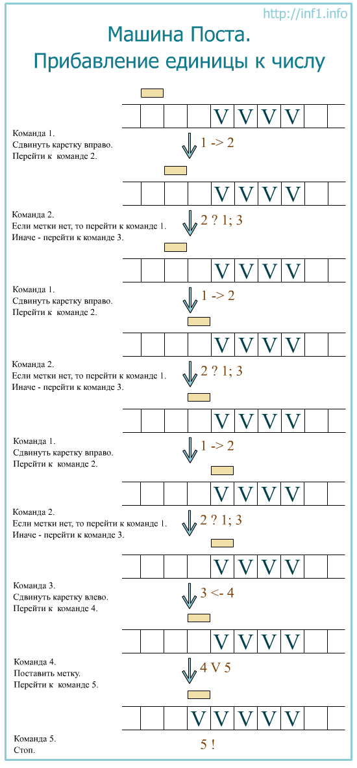Целое положительное число на ленте машины Поста представимо идущими подряд метками, которых на одну больше, чем кодируемое число. Это связано с тем, что одна метка обозначает ноль, а уже две – единицу, и т.д.

Пусть каретка стоит слева от меток.

1. r 2
2. j 3 1
3. l 4
4. p 5
5. s

**Поглощение** – операция замены в пределах программы одной команды на другую с исключением последней.

1. α заменяем на β;
2. вычеркиваем α;
3. меняем все отсылки α +1, α +2, α +3 на α , α +1, α +2.

**Диаграмма машины Поста**. Способ анализа программы МП. Представляет собой набор кружков. Переход между командами обозначается стрелками или дугами. Сам кружок делится на 2 части. Вверху номер, внизу команда.

2

1

r

2

2

j

2

3

l

2

4

p

2

5

s

**Схема Поста**. Для лучшего понимания узлы разбивают на группы в зависимости от назначения. Группа изображается в виде прямоугольника с номером. В нем список включенных команд + текстовая метка, поясняющая назначение группы. Для соединения стрелки.



**8. Понятие абстрактного вычислителя. Машина Тьюринга.**

Абстрактная вычислительная машина - теоретическое построение, с помощью которого вводится строгое, математическое определение алгоритма.

ИЛИ

***Абстрактной машиной***/ ***Абстрактным вычислителем*** (*abstractmachine*) называется математическая формализация, которая моделирует правила выполнения программы (или, иначе, алгоритмы) для реальной вычислительной машины (компьютера)

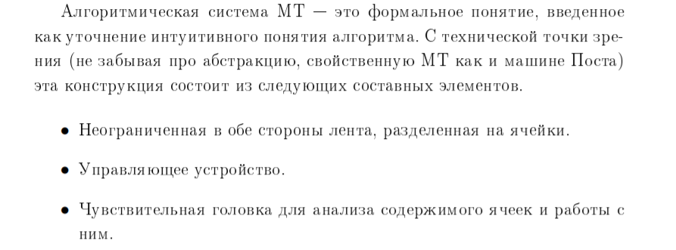

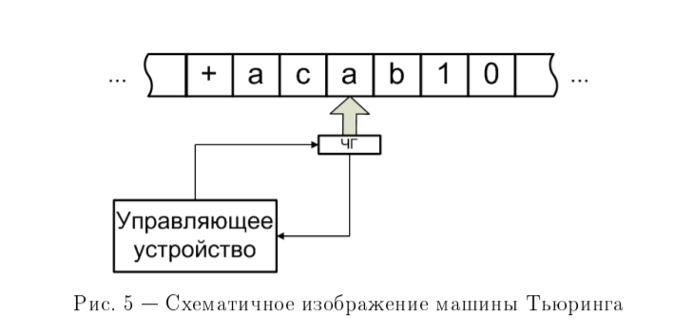

ДВИГАЕТСЯ ЛЕНТА!

МТ называется стандартной, если при сдвиге ленты содержимое ячейки меняет значение.

А={S0,S1,S2…Sn} – внешний алфавит, содержит символы, которые находятся на ленте.

Q={q0,q1,q2…qm) – внутренний алфавит, описывает состояние управляющего устройства(q0-нач. состояние, q с точкой – заключительное)

Любая совокупность из последовательности содержимого ячеек МТ и одного из внутренних состояний называется конфигурацией МТ

Программа МТ(система команд) – это конечная совокупность команд, заданная на одних и тех же внутренних и внешних алфавитов.

Задать МТ:

1. Определить внешний алфавит с пустым символом
2. Задать внутренний алфавит
3. Задать программу работы
4. Задать конфигурацию

ЛЮБОЙ ПРОЦЕСС, КОТОРЫЙ БЫЛО БЫ ЕСТЕСТВЕННО НАЗВАТЬ ЭФФЕКТИВНОЙ ПРОЦЕДУРОЙ(АЛГОРИТМОМ) МОЖЕТ БЫТЬ РЕАЛИЗОВАН МТ – ТЕЗИС( БЕЗ ДОК-ВА). Любая ф-ия которая может быть вычислена МТ может быть вычислена машиной Поста

**11. Модификации машины Тьюринга. Примеры работы.**

Функция f(x) вычислима по Тьюрингу, если её значения могут быть вычислены некоторой машиной Тьюринга, на ленте которой изначально было задано стандартное представление аргумента x. Значение функции – запись на ленте после остановки.

S1, i, S1, i+1, q1, S1, i+2

S2, j, S2, j+1, q2, S2, j+2

………………………………

SL, k, SL, k+1, qL, SL, k+2

qi S1 S2 … SL → qj S1’ S2’ … SL’ d1 d2 … dL

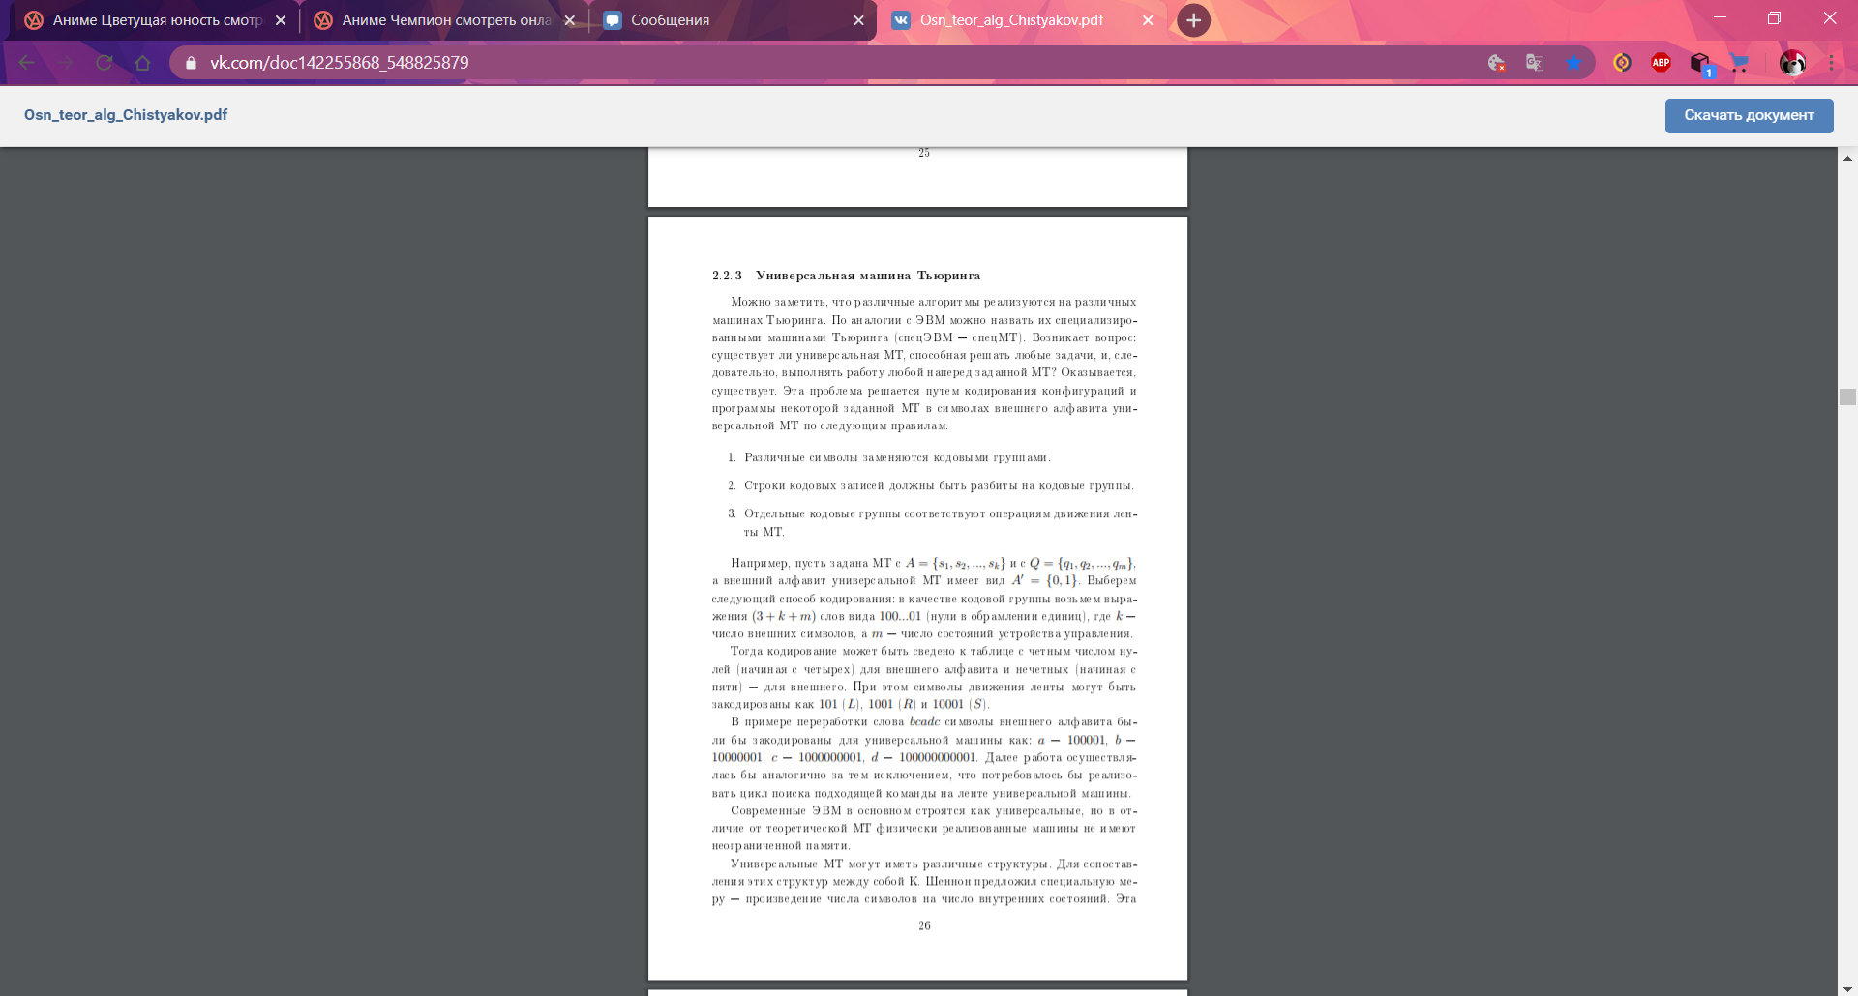

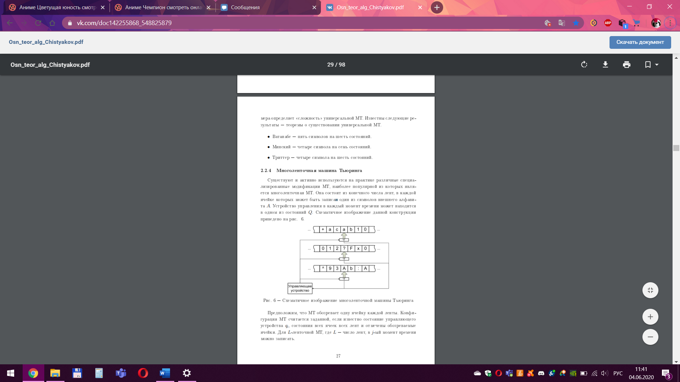

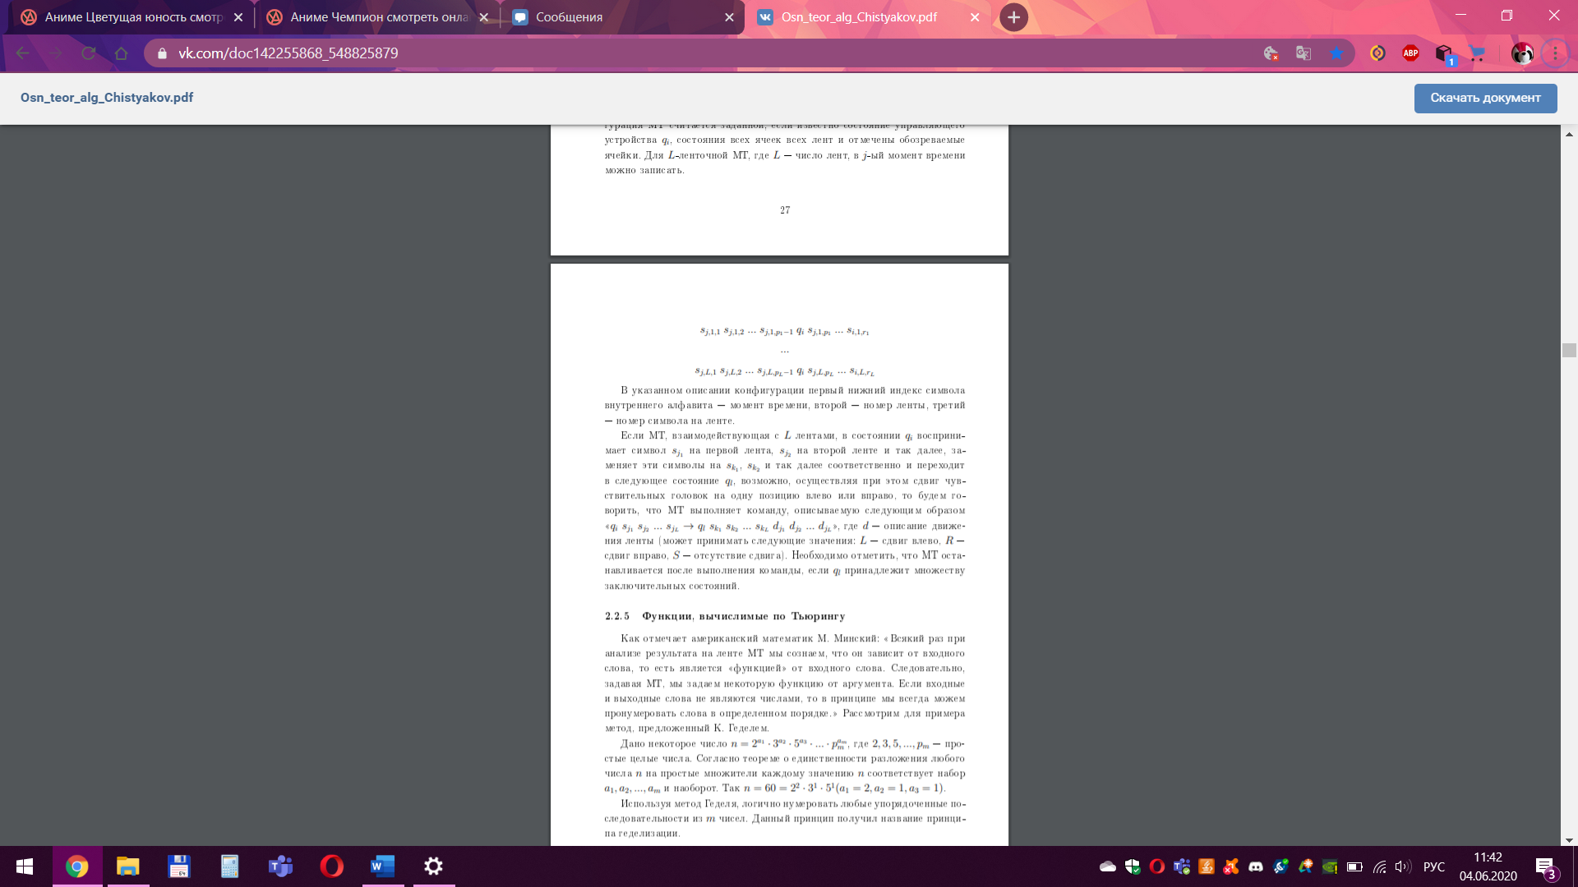

12. Композиции МТ: произведение, возведение в степень, итерация.

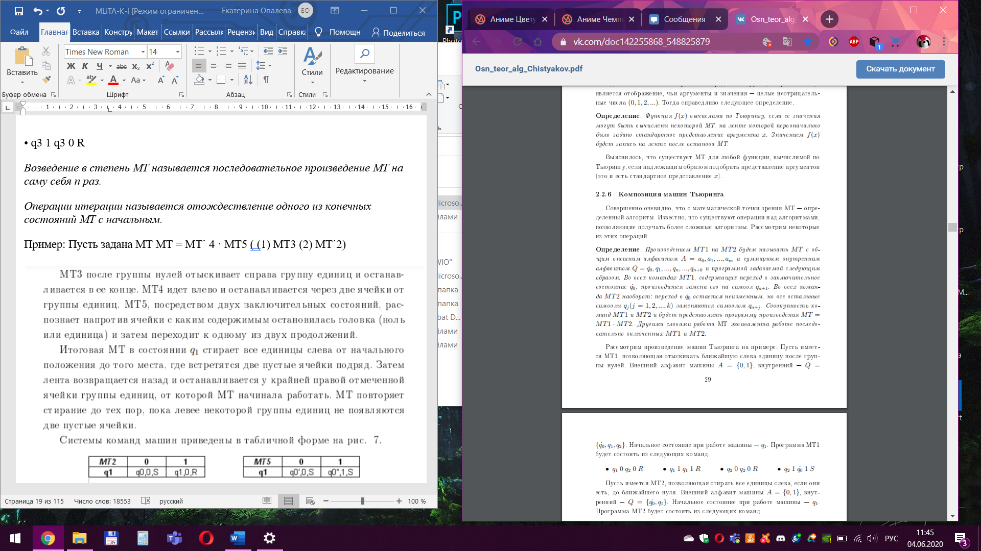 Пример: Пусть имеется МТ1, позволяющая отыскать ближайшую слева единицу после группы нулей.

A={0,1}

Q={q0, q1, q2}

МТ1:

1) q1 0 q2 0 R

2) q1 1 q1 1 R

3) q2 0 q2 0 R

4) q2 1 q0. 1 S à q2 1 q3 1 S

Пусть имеется МТ2, позволяющая стирать все единицы слева, если они есть, до ближайшего нуля. Q = {q˙0, q1}

МТ2:

1) q1 0 q0. O S

2) q1 1 q1 0 R à q3 1 q3 0 R

Тогда произведение МТ1 и МТ2 позволит отыскать ближайшую группу единиц и стирать их.

• q1 0 q2 0 R

• q2 0 q2 0 R

• q3 0 ˙q0 0 S

• q1 1 q1 1 R

• q2 1 q3 1 S

• q3 1 q3 0 R

*Возведение в степень МТ называется последовательное произведение МТ на саму себя n раз.*

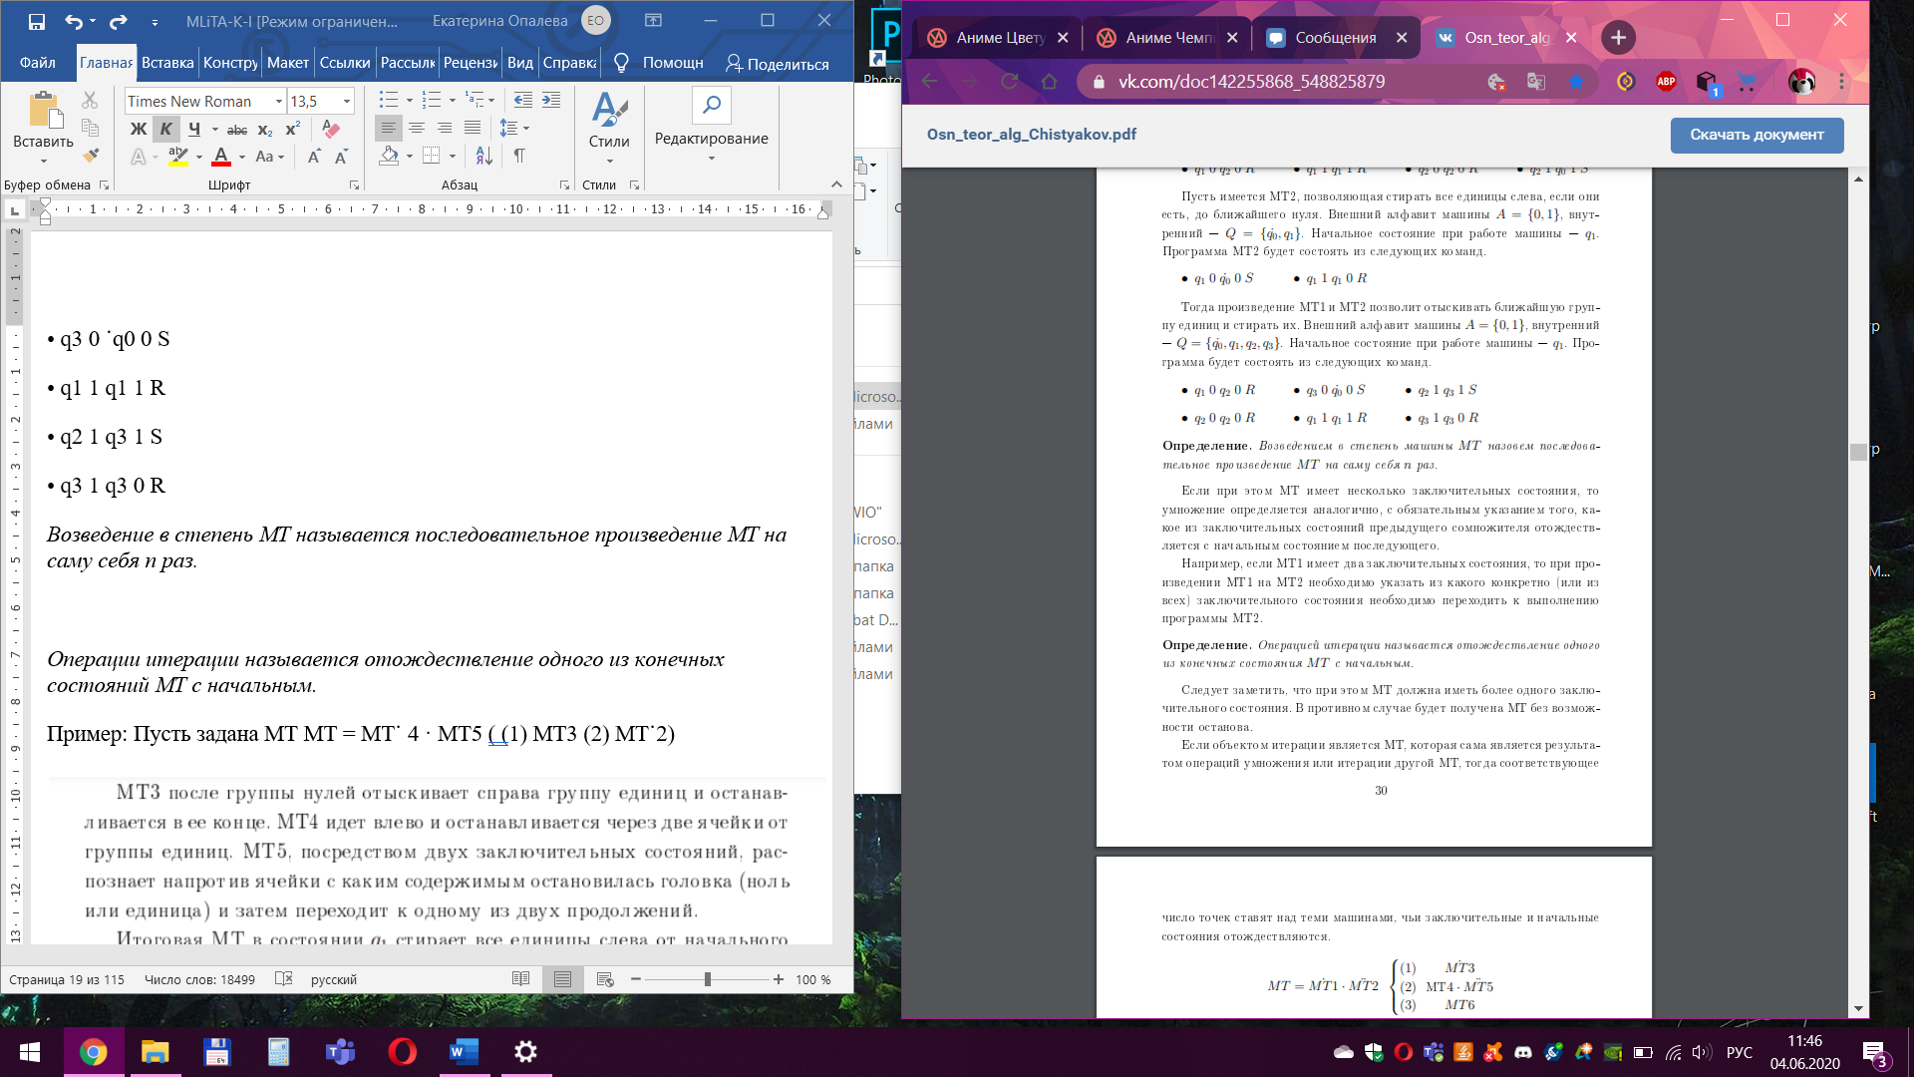

*Операции итерации называется отождествление одного из конечных состояний МТ с начальным.*

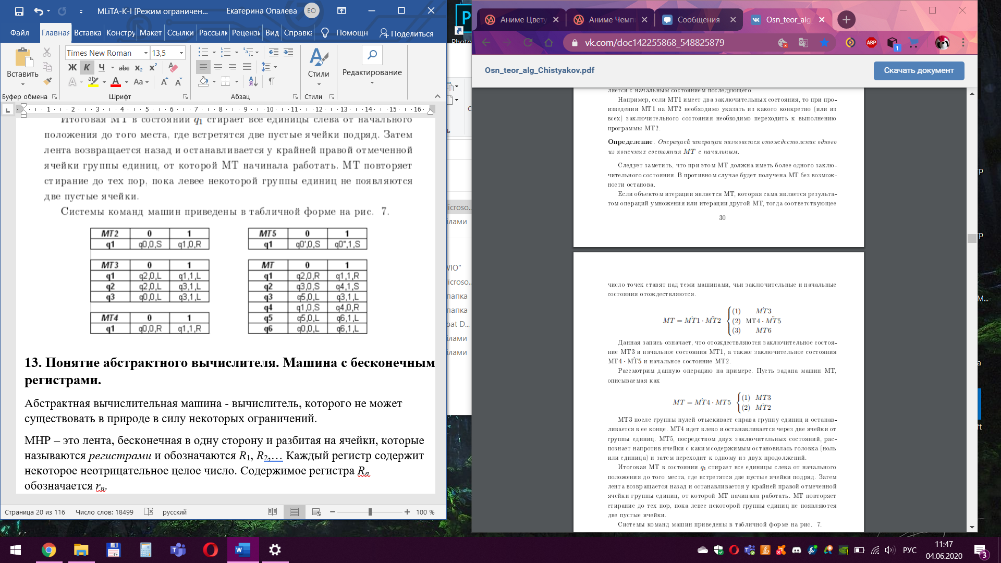

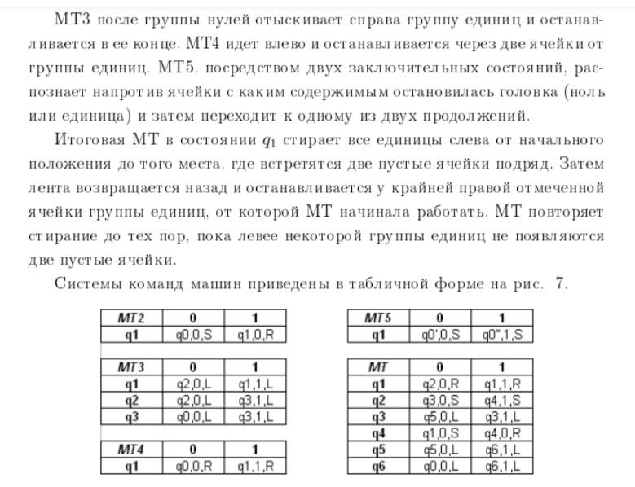

**13. Понятие абстрактного вычислителя. Машина с бесконечными регистрами.**

Абстрактная вычислительная машина - вычислитель, которого не может существовать в природе в силу некоторых ограничений.

МНР – это лента, бесконечная в одну сторону и разбитая на ячейки, которые называются *регистрами* и обозначаются *R*1, *R*2,… Каждый регистр содержит некоторое неотрицательное целое число. Содержимое регистра *Rn* обозначается *rn*.

*Программа* МБР – это конечный список *команд* (инструкций) I1,I2,…,I*s* 4-х видов:

* Z(n) - обнулить число, хранящееся в ячейке под номером n;
* S(n) - увеличить число, хранящееся в ячейке под номером n, на единицу;
* T(n, m) - скопировать число, хранящееся в ячейке n, в ячейку m;
* J(n, m, q) - условный переход, работающий так: если число в ячейке с номером n равно числу в ячейке с номером m, то программа переходит к обработке команды, содержащейся в строке q (и далее по списку).

Начальная конфигурация - значения регистров.

Выполнение останавливается, когда попадаем в команду с несуществующим номером. Результат работы обычно записывается в первой ячейке.

Результат работы МБР:

* вычисления сходятся – результативная остановка
* вычисления расходятся – вычисления не закончатся

Пусть *f* – частичная функция на множестве целых неотрицательных чисел. Если задана программа *P(a1, a2, …, as)* и получается некоторый результат b, где *ai* и *b* принадлежат множеству целых неотрицательных чисел, то справедливы следующие утверждения:

* Вычисление *P* от *(a1, a2, …, as)* сходятся к *b*, когда *P(a1, a2, …, as)* прекращается и в заключительном состоянии в *R1:=b*. (Вычисления сходятся к определенному значению, если происходит остановка, и в регистре записано это значение.)
* Программа *P*вычисляет *f,* если для всех*a1, a2, …, as, b*справедливо, что вычисления *P(a1, a2, …, as)* сходится к *b*, когда *a1, a2, …, as*∈*D(f)* и *f(a1, a2, …, as)=b.* (Программа вычисляет функцию, когда для определенной конфигурации выполнение программы сходится к значению этой функции)
* Функция *f*является МБР вычислимой, если есть программа, которая вычисляет *f.*

Класс всех МБР вычислимых функций обозначается через φ, при этом класс всех n местных функций обозначается через φn.

Пример: вычитание второго числа из первого

1. J(1,2,6)
2. S(2)
3. S(3)
4. J(1,2,6)
5. J(1,1,2)
6. T(3,

**14. МБР-вычислимые функции. Элементарные вычислимые функции.**

Мбр вычислимые ф-ии. Элементарные вычислимые ф-ии

Пусть дана программа P

В общем случае будем использовать обозначения

1. P(a1,a2, …, as) – вычисление по программе P с начальной конфирурацией (a1,a2, …, as)
2. P(a1,a2, …, as)↓ - вычисление в определенный момент останавливается(сходится)
3. P(a1,a2, …, as)↑ - вычисление никогда не останавливается(расходится)
4. P(a1,a2, …, as)= P(a1,a2, …, as,0,0,…)

Если вычисление расходящееся, это означает что значении ф-ии вычислимо не на всех наборах аргументов (a1,a2, …, as) . ф-ия в этом случае является частичной

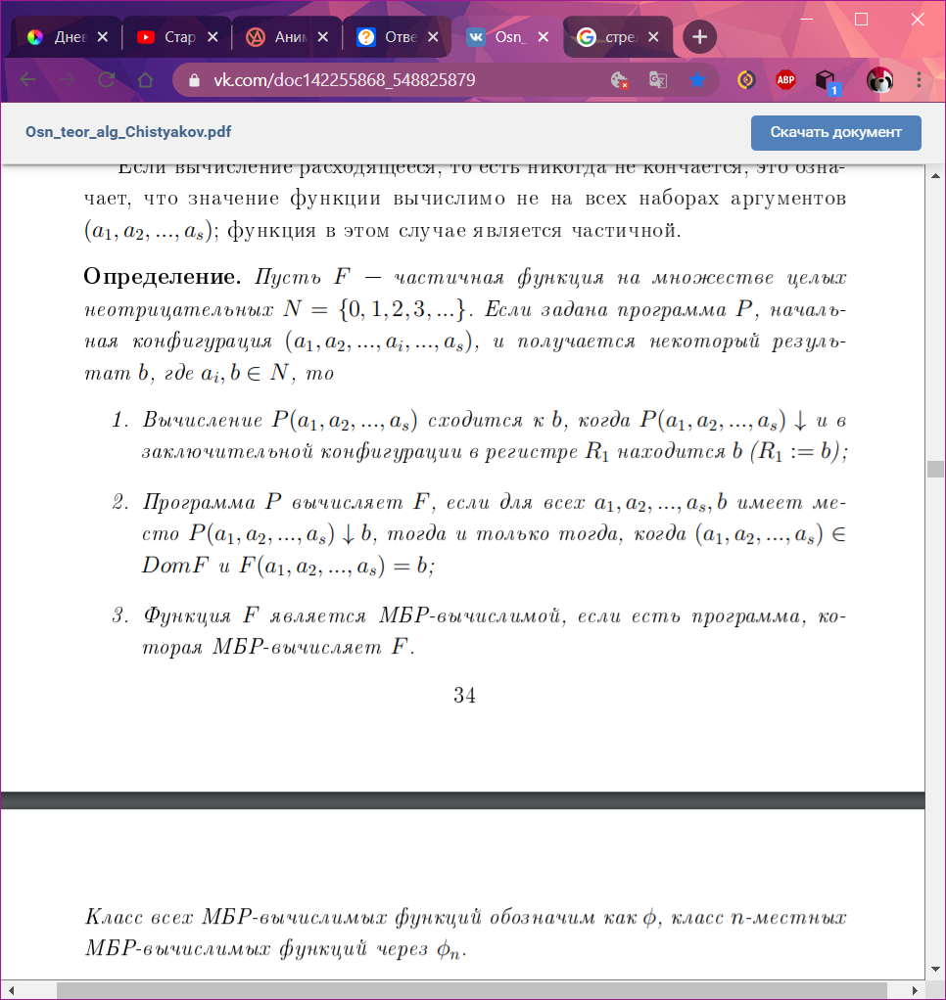

Класс всех МБР-вычислимых функций обозначается *φ* ,а класс n-местных МБР-вычислимых ф-ий – *φn*

Примеры:

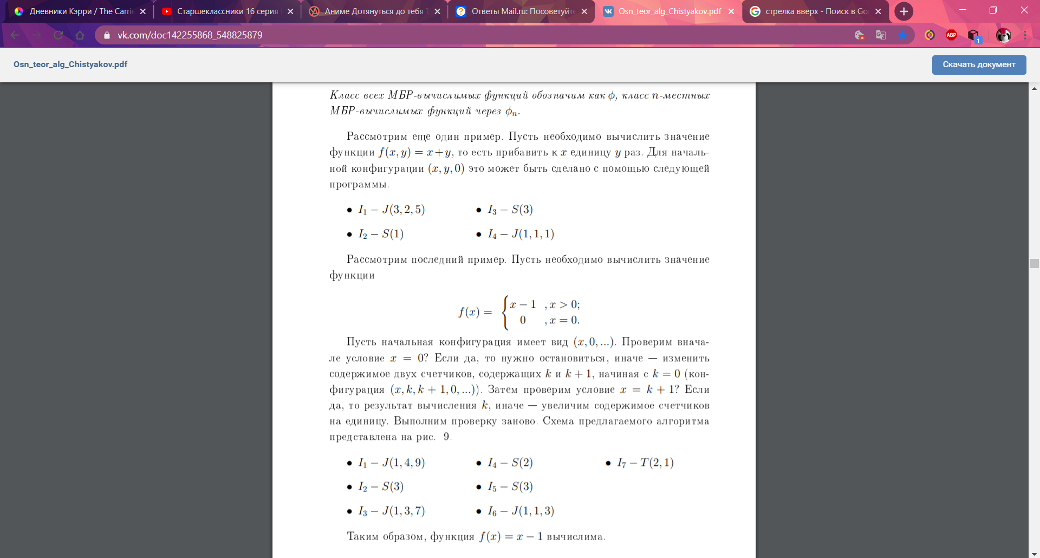

**15. Порождение вычислимых функций в машине с бесконечными регистрами.**

Лемма: следующие функции вычислимы:

1. 0(x)=0, для любого X, не принадл. N

2. ¬S (x) = x+1 – функция следования

3. Функция проекции vni(x1, x2,.., xn)= xi , i принадлежит [1; n], n>=1

Элементарные функции вычислимы для МБР, так как им соответствуют команды.

Для построения более сложных функций используются следующие операции:

1. Соединение программ. После завершения работы программы P, начинает свою работу программа Q. Конкатенацией программ называется программа вида P*Q=набор команд, где к номеру каждой команды из программы Q прибавлено количество S команд в программе P. Тем самым достигается последовательное выполнение программ. В условных переходах программы Q все переходы заменяются на q+s

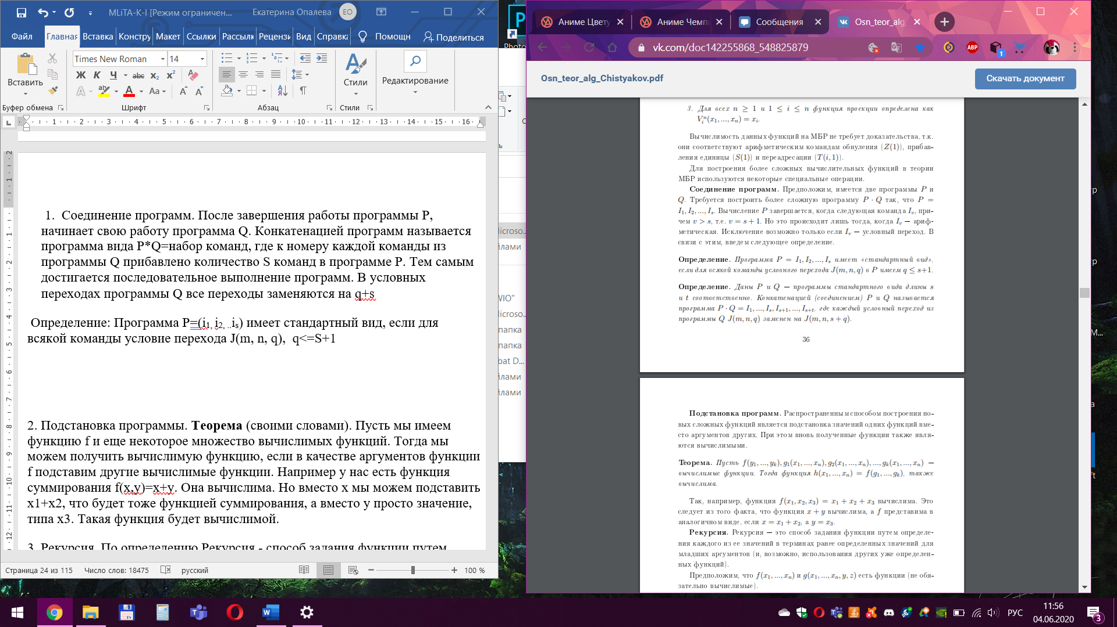

2. Подстановка программы. **Теорема** (своими словами). Пусть мы имеем функцию f и еще некоторое множество вычислимых функций. Тогда мы можем получить вычислимую функцию, если в качестве аргументов функции f подставим другие вычислимые функции. Например у нас есть функция суммирования f(x,y)=x+y. Она вычислима. Но вместо х мы можем подставить x1+x2, что будет тоже функцией суммирования, а вместо у просто значение, типа х3. Такая функция будет вычислимой.

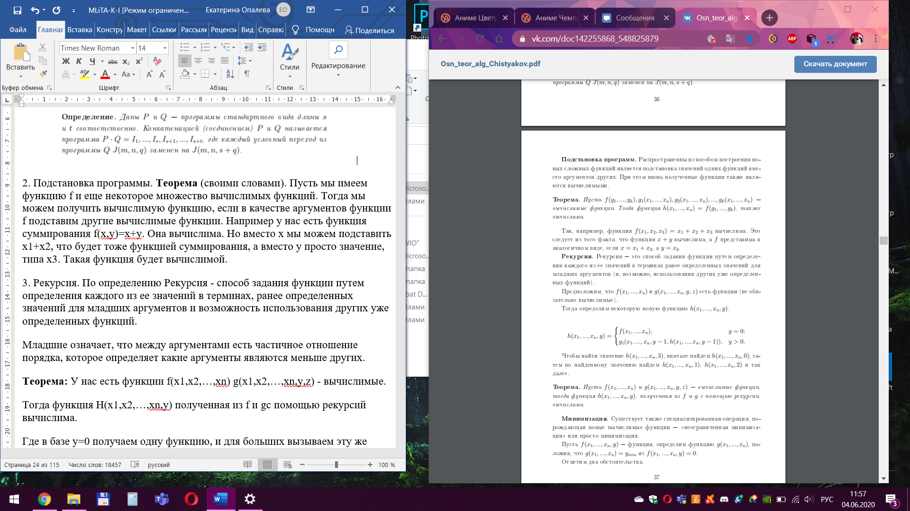

3. Рекурсия. По определению Рекурсия - способ задания функции путем определения каждого из ее значений в терминах, ранее определенных значений для младших аргументов и возможность использования других уже определенных функций.

Младшие означает, что между аргументами есть частичное отношение порядка, которое определяет какие аргументы являются меньше других.

**Теорема:** У нас есть функции f(x1,x2,…,xn) g(x1,x2,…,xn,y,z) - вычислимые.

Тогда функция H(x1,x2,…,xn,y) полученная из f и gc помощью рекурсий вычислима.

Где в базе у=0 получаем одну функцию, и для больших вызываем эту же функцию для меньших значений у.

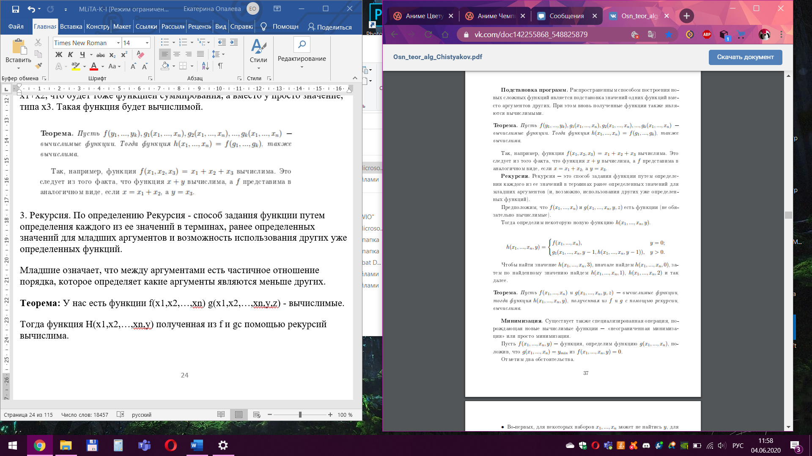

4. Неограниченная минимизация. Допустим у нас есть функции f и g. В функции f есть дополнительный аргумент у. В остальном одинаковые аргументы. Определим значение g такое, что оно будет являться минимальным у, при подстановке которого в f мы получим ноль.

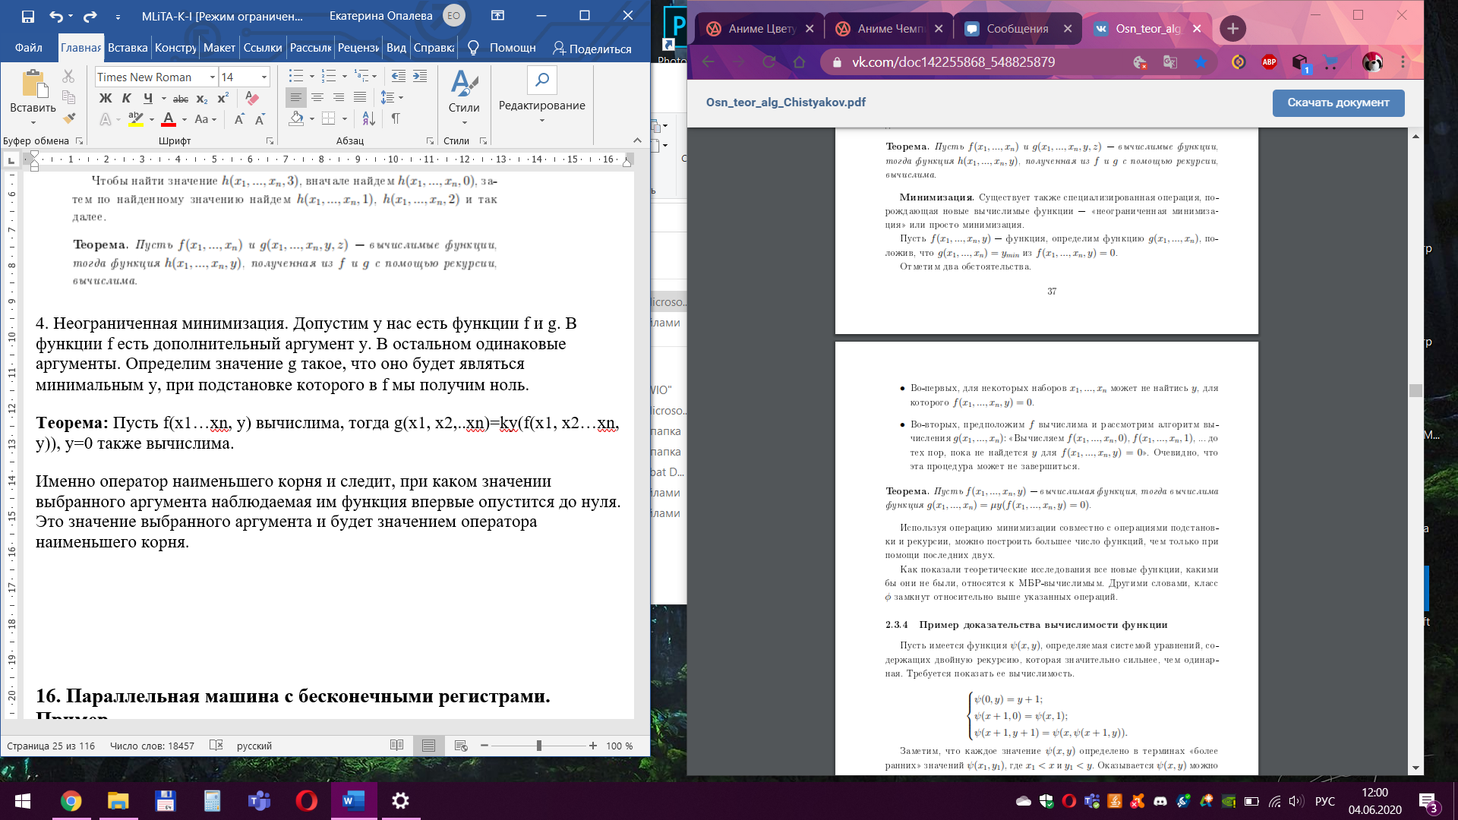

**16. Параллельная машина с бесконечными регистрами. Пример.**

Параллельная МБР представляет собой модификацию МБР.

В ней можно выполнять несколько процессов одновременно.

1. Z(n)
2. S(n)
3. T(m,n)
4. J(m,n,q)

Появились новые команды:

● G(n) – команда захвата ресурса (другие входят в состояние ожидания)

● P(n) – разблокировать ранее заблокированный регистр

● s (k,n) – команда запуска программы с номером k сопоставив ей регистр с номером n. (запуск программы 1 и выдать ей регистр с номером 2. Регистр дает нам знать о выполнении программы. После выполнения становится 1)

● I(n) – команда ввода

● O(n) – команда вывода

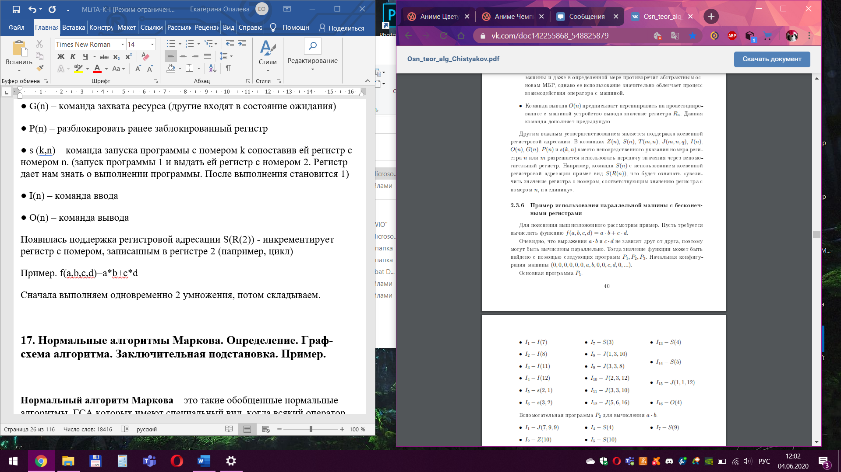

Пример. f(a,b,c,d)=a*b+c*d

Сначала выполняем одновременно 2 умножения, потом складываем.

**17. Нормальные алгоритмы Маркова. Определение. Граф-схема алгоритма. Заключительная подстановка. Пример.**

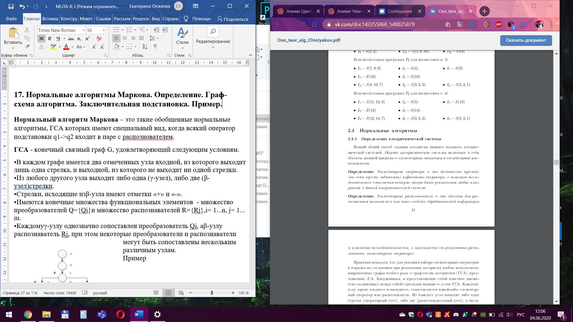

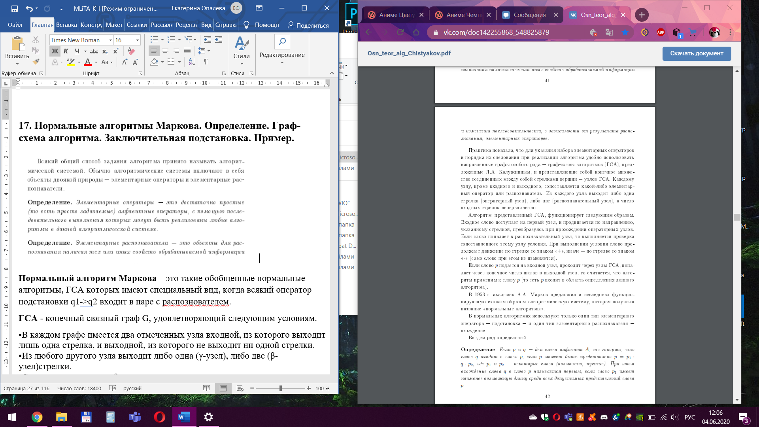

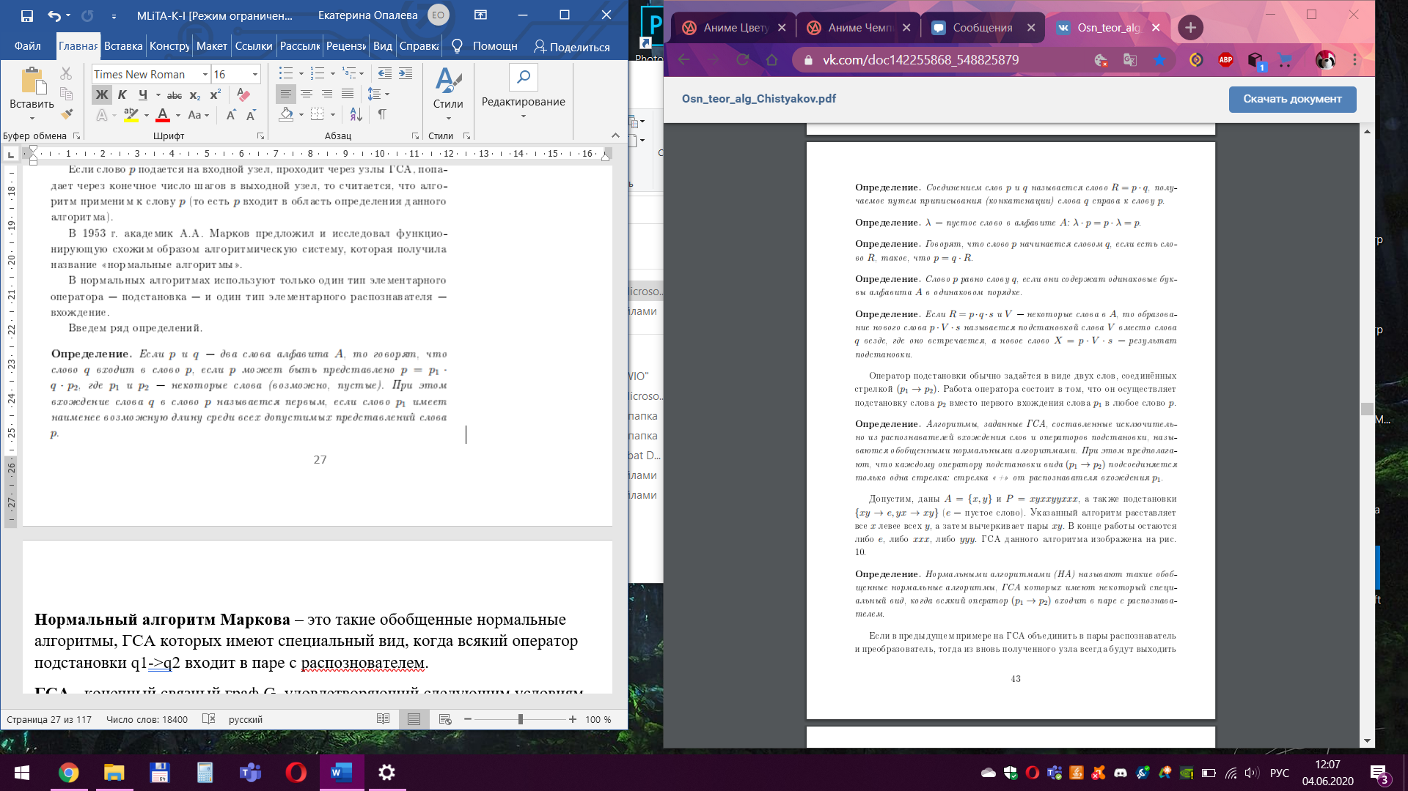

**Нормальный алгоритм Маркова** – это такие обобщенные нормальные алгоритмы, ГСА которых имеют специальный вид, когда всякий оператор подстановки q1->q2 входит в паре с распознавателем.

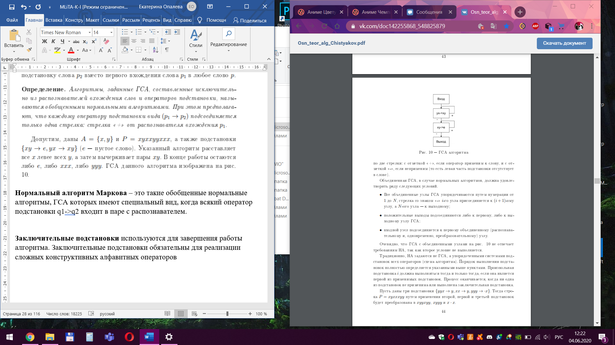

**Заключительные подстановки** используются для завершения работы алгоритма. Заключительные подстановки обязательны для реализации сложных конструктивных алфавитных операторов

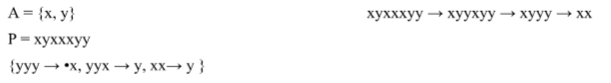

**18. Обобщенный нормальный алгоритм. Принцип нормализации. Виды композиций нормальных алгоритмов.**

**Обобщенный нормальный алгоритм** - такой алгоритм, заданный ГСА, составленный исключительно из распознавателей слов и операторов подстановки.

Оператор подстановки выполняет замену вхождения слова на другое слово.

При этом предполагается, что каждому оператору подстановки вида p 1 → p 2 подсоединяется только 1 стрелка (стрелка «+» распознавателя p 1 ).

**Принцип нормализации** - для любого алгоритма (конструктивного задаваемого алфавитного отображения) в произвольном конечном алфавите А можно построить эквивалентный ему Нормальный алгоритм над алфавитом А.

Принцип сводится к тому, что какой бы ни был сложный алгоритм, мы всего можем записать его в данном виде. Над алфавитом означает, что нам может не хватить символов этого алфавита. Но мы можем расширить этот алфавит своими словами и сможем применять этот алгоритм к словам алфавита А. Марков еще пришел к выводу, что нам достаточно добавить один символ, чтобы построить нормальный алгоритм. ВСЕ АЛГОРИТМЫ НОРМАЛИЗУЕМЫ.

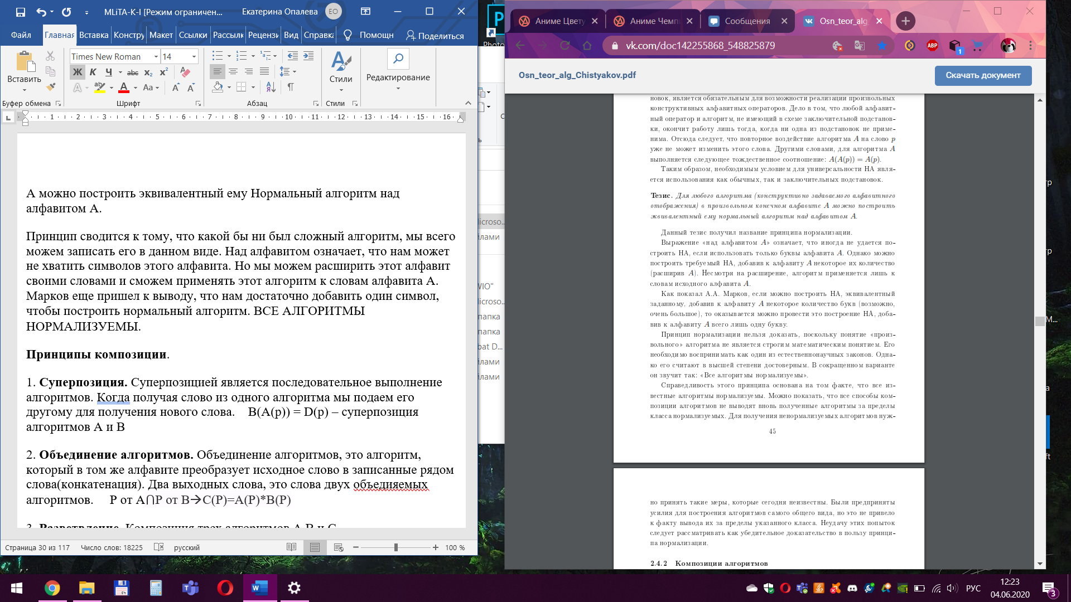

**Принципы композиции**.

1. **Суперпозиция.** Суперпозицией является последовательное выполнение алгоритмов. Когда получая слово из одного алгоритма мы подаем его другому для получения нового слова. B(A(p)) = D(p) – суперпозиция алгоритмов A и B

2. **Объединение алгоритмов.** Объединение алгоритмов, это алгоритм, который в том же алфавите преобразует исходное слово в записанные рядом слова(конкатенация). Два выходных слова, это слова двух объедияемых алгоритмов. P от A⋂P от B🡪C(P)=A(P)*B(P)

3. **Разветвление**. Композиция трех алгоритмов А В и С.

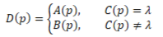

При этом область определения итогового алгоритма будет совпадать с пересечением областей определения алгоритмов А В и С

1. **Повторение(итерация).** В таком случае имеем 2 алгоритма и входное слово. Применяем алгоритм В и смотрим. Если слово не пустое, то подаем его в алгоритм А. Полученное слово снова подаем в алгоритм В то тех пор, пока не получим пустое. Как только получено пустое, значит последнее слово, полученное применением алгоритма А будет выходным.

**19. Универсальный нормальный алгоритм.**

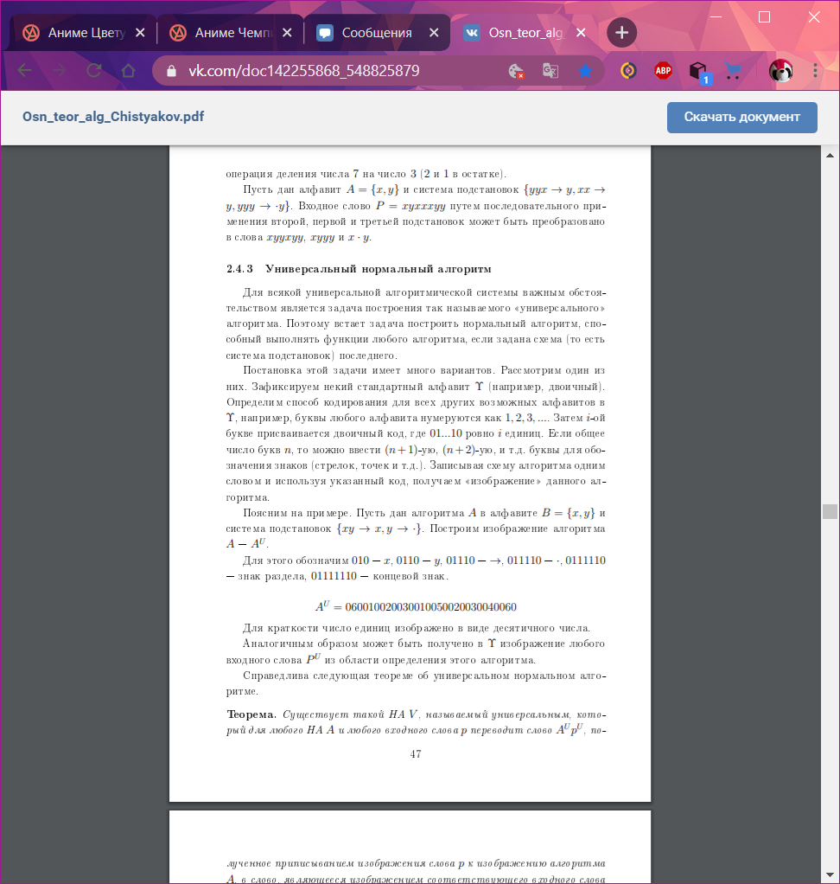

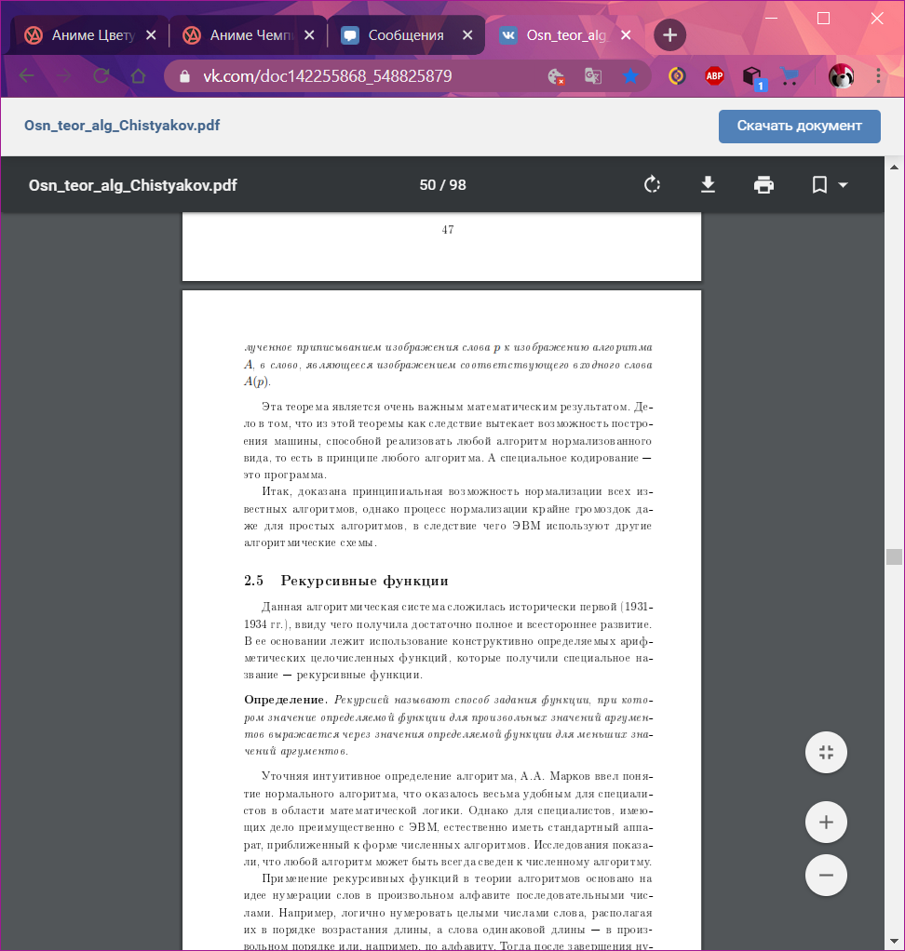

**20. Алгоритмическая система рекурсивных функций. Понятие рекурсивной функции. Понятие вычислимой функции. Пример.**

Данная алгоритмическая система сложилась исторически первой (1931-1934 гг.), ввиду чего получила достаточно полное и всестороннее развитие. В ее основании лежит использование конструктивно определяемых арифметических целочисленных функций, которые получили специальное название – рекурсивные функции.

В основе лежат целочисленные функции, а также особый способ их задания. Идея в том, что какую бы информацию алгоритм не обрабатывал всегда можно работать с целыми числами. Для числа символов n в алфавите можно ввести систему счисления n+1, перевести в 10сс и выполнять операции с целыми числами.

***Рекурсией*** называют способ задания функции, при котором значение определяемой функции для произвольных значений аргументов выражается через значения определяемой функции для меньших значений аргументов.

***Рекурсивная функция* -** функция, значение которой для произвольных аргументов выражается через значение этой же функции для меньших аргументов.

Применение рекурсивных функций в теории алгоритмов основано на идее нумерации слов в произвольном алфавите последовательными числами. Например, логично нумеровать целыми числами слова, располагая их в порядке возрастания длины, а слова одинаковой длины – в произвольном порядке или, например, по алфавиту. Тогда после завершения нумерации входных и выходных слов алфавитный оператор превращается в некоторую функцию вида *y = f(x)*, где как аргумент *x*, так и сама функция *y,* принимают целые неотрицательные значения. Эта функция может быть определена лишь для некоторых значений аргумента *x*, составляющих область определения функции *y*. Подобные, частично определенные, целочисленные функции получили название «арифметических».

Функция *y = f(x1, x2, …, xn)* называется ***алгоритмически вычислимой***, если существует алгоритм, позволяющий определить значение функции при любых значениях переменных *x1, x2, …, xn,* входящих в область определения *f.*

Это определение носит интуитивный характер, поскольку не ясно что понимается под вычисляющим алгоритмом.

Пример рекурсивной функции:

F(0,a)=a

F(1,a)=a+a

F(n+1,a)=a+f(n,a)

**21. Соотношение элементарной и вычислимой функции. Определение функции по индукции. Пример.**

Исследования показали, что любой алгоритм может быть всегда сведён к численному алгоритму. Применение рекурсивных функций в теории алгоритмов основано на идее нумерации слов в произвольном алфавите последовательными числами. Тогда после завершения нумерации входных и выходных слов алфавитный оператор превращается в некоторую функцию, где как аргумент х, так и сама функция у, принимают целые неотрицательные значения. Эта функция может быть определена лишь для некоторых значений аргумента х, составляющих область определения функции у. Подобные, частично определённые, целочисленные функции получили название «арифметических».

Функция y=f(x1, x2, …, xn) называется алгоритмически вычислимой, если существует алгоритм, позволяющий определить значение функции при любых значениях переменных x1, x2, …, xn, входящих в область определения f.

Данное определение носит чисто интуитивный характер, поскольку не ясно, что понимается под вычисляющим алгоритмом.

Назовём «элементарными» арифметические функции, получаемые из целых неотрицательных чисел и переменных с помощью операций сложения, арифметического вычитания, умножения и арифметического деления, а также построения сумм и произведений.

Попробуем ответить на вопрос: все ли вычислительные функции являются элементарными? Другими словами – шире ли класс вычислимых функций класса элементарных?

Оказывается функция ψ(0,a) =a,ψ(1,a) =аа,...,ψ(n+ 1,a) =aψ(n,a) не может быть реализована с помощью элементарных функций. Таким образом, итерация операции возведения в степень позволяет получить неэлементарную функцию. (Док-во смотреть в лекции «рекурсивные функции»)

Это позволяет сделать вывод о том, что класс вычислительных функций шире класса всех элементарных функций.

Обратим внимание на тот факт, что ψ(x,a) была задана по индукции, то есть вначале было определено начальное значение ψ(0,a) — базис, а также указан способ вычисления всех ее значений по предыдущим значе­ниям с помощью вполне доступных операций. Отметим, что определение по индукции может быть введено на любом упорядоченном множестве, где введены понятия «предыдущий» и «следующий».

Обозначим через х' функцию «следование за». Она определяет переход от одного элемента к следующему за ним. Для натурального ряда чисел N = 0,1,2,3,... имеем: 0' = 1,1' = 2,2' = 3 и т.д. Очевидно, в этом случае функция следования совпадает с функцией х + 1. Однако, в зависимости от вида множества приращение может и отличаться от 1.

Уточним общую схему задания функции φ(0) по индукции.

1. Задаем базис φ(0);
2. Для любого х укажем, каким образом значение f(x′) формально опи­сано

φ(0) =q0;

φ(x′) =ψ(x,φ(x)).

В общем случае функция может быть зависимой от п переменных. То­гда схема будет иметь вид

φ(0,x1,x2,...,xn) =g(x1,x2,...,xn);

φ(y′,x1,x2,...,xn) =h(y,φ(y,x1,x2,...,xn),x2,x3,...,xn).

Если g и h известны и вычислимы, тогда с помощью указанной схе­мы можно последовательно вычислять φ(1,x1,x2,...,xn),φ(2,x1,x2,...,xn)и так далее. Таким образом эта схема определяет вычислимую функцию.

**22. Алгоритмическая система рекурсивных функций. Полная система формального описания схем.**

Рекурсией называют способ задания функции, при котором значение определяемой функции для произвольных значений аргументов выражается через значение определяемой функции для меньших значений аргументов.

Исследования показали, что любой алгоритм может быть всегда сведён к численному алгоритму. Применение рекурсивных функций в теории алгоритмов основано на идее нумерации слов в произвольном алфавите последовательными числами.

Среди арифметических функций выделим следующие, особо простые, которые получили название «элементарные арифметические».

1. φ(x) =x′ функция следования, применимая для натурального ряда (сокращенное обозначение S(x));
2. φ(x1,x2,...,xn) =q,q=const — функция константы (сокращенное обозначение Сqn);
3. φ(x1,x2,...,xn) =xi — функция тождества (сокращенное обозначение

Xin);

1. φ(x1,x2,...,xn) =ψ(χ1(x1,x2,...,xn),...,χm(x1,x2,...,xn)) – функция подстановки.

Полная система формального описания схем для получения произволь­ных функций может быть представлена следующим образом.

1. φ(x) =S(x) =x′;
2. φ(x1,x2,...,xn) =Cqn=q;
3. φ(x1,x2,...,xn) =Xin=xi;
4. φ(x1,x2,...,xn) =ψ(χ1(x1,x2,...,xn),...,χm(x1,x2,...,xn));
5. φ(0) =q;

φ(x′) =ψ(x,φ(x)).

1. φ(0,x1,x2,...,xn) =g(x1,x2,...,xn);

φ(y′,x1,x2,...,xn) =h(y,φ(y,x1,x2,...,xn),x2,x3,...,xn).

Схемы под номерами 1-4 задают первоначальные функции, играя роль аксиом, а схимы 5 и 6 можно рассматривать как правила вывода.

**23. Понятие примитивно-рекурсивной функции и её связь с вычислимой функцией. Частично рекурсивные функции. Мю - оператор.**

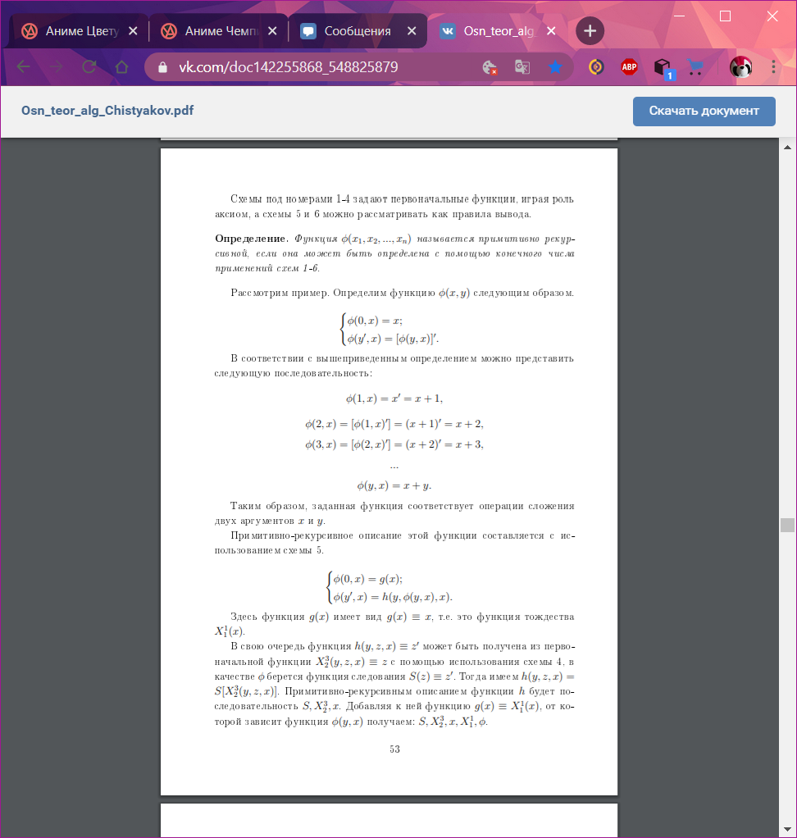

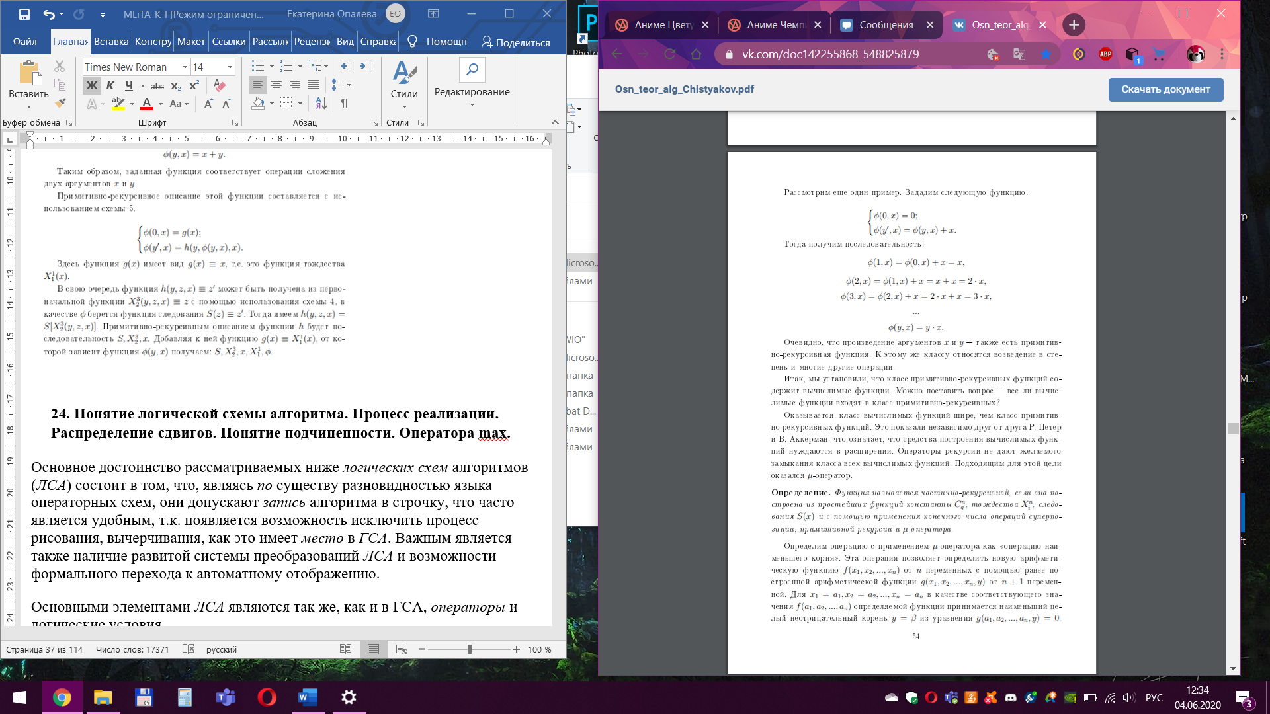

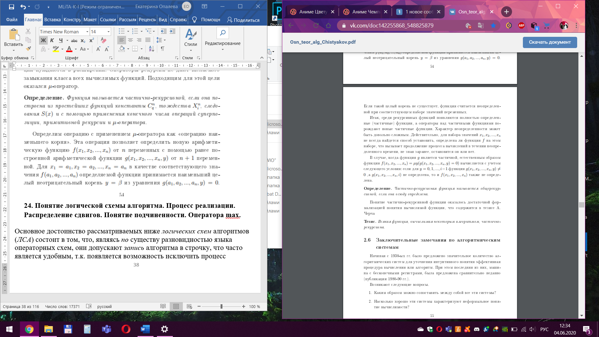

**24. Понятие логической схемы алгоритма. Процесс реализации. Распределение сдвигов. Понятие подчиненности. Оператора max.**

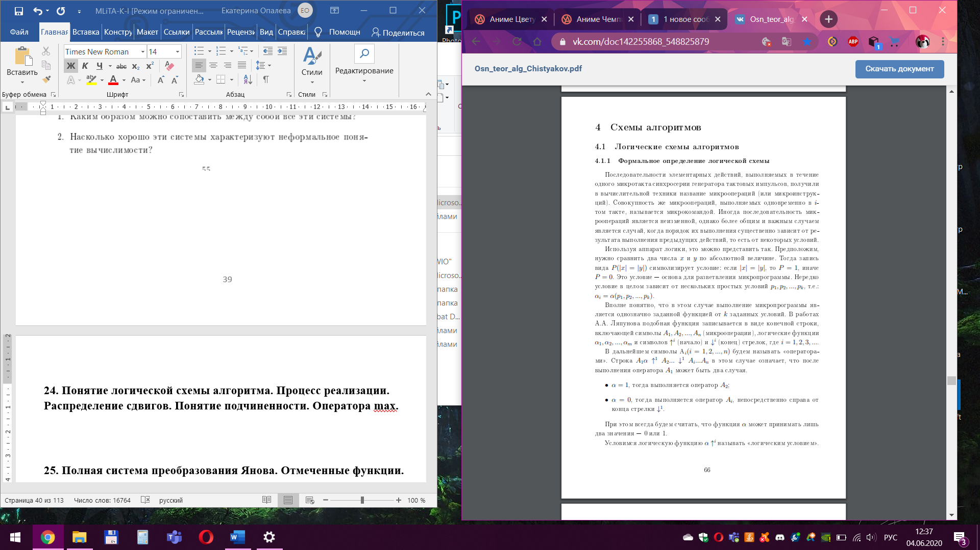

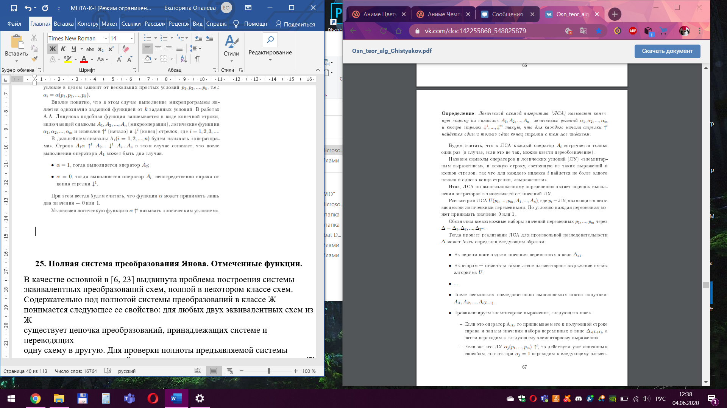

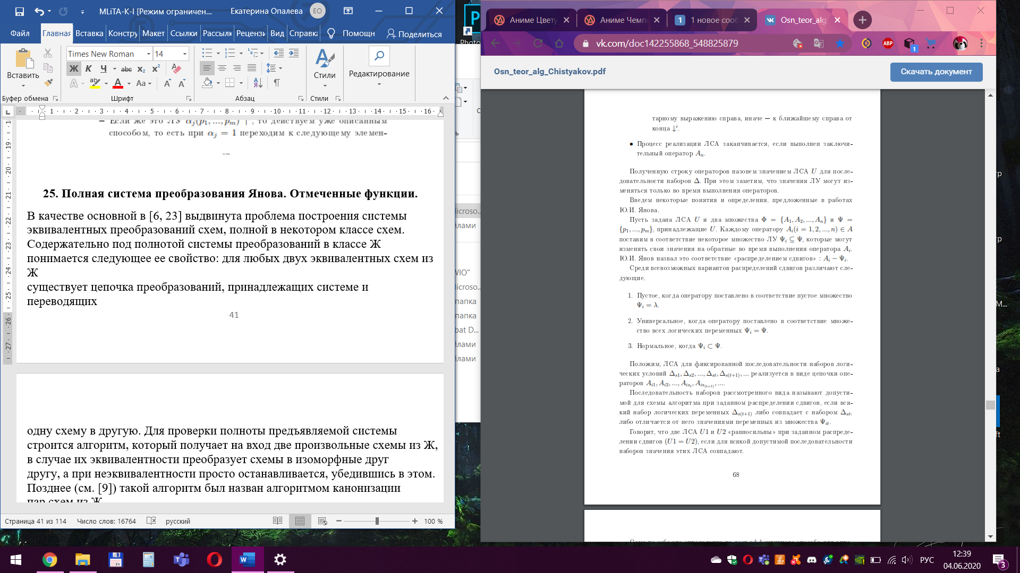

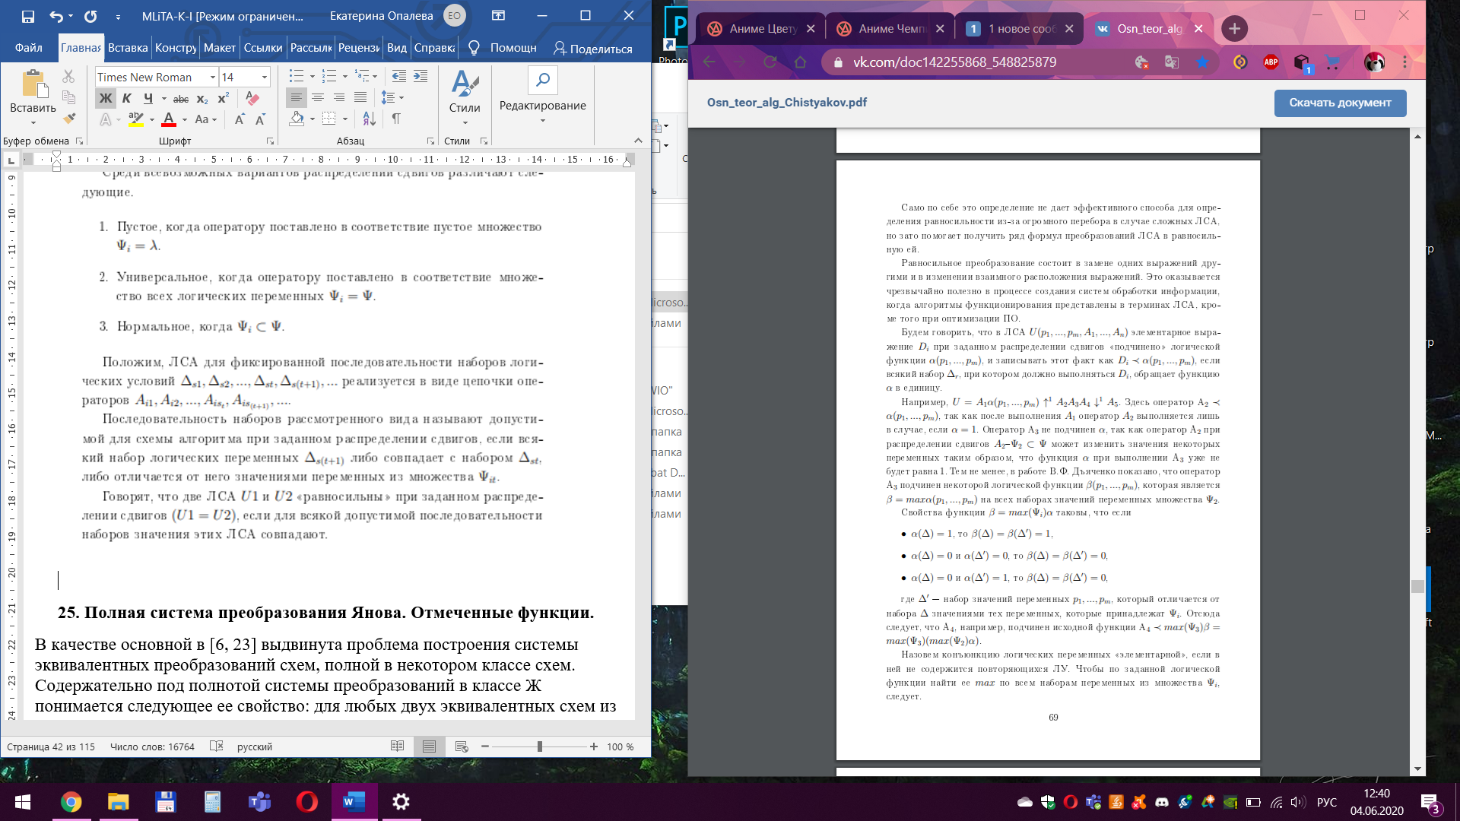

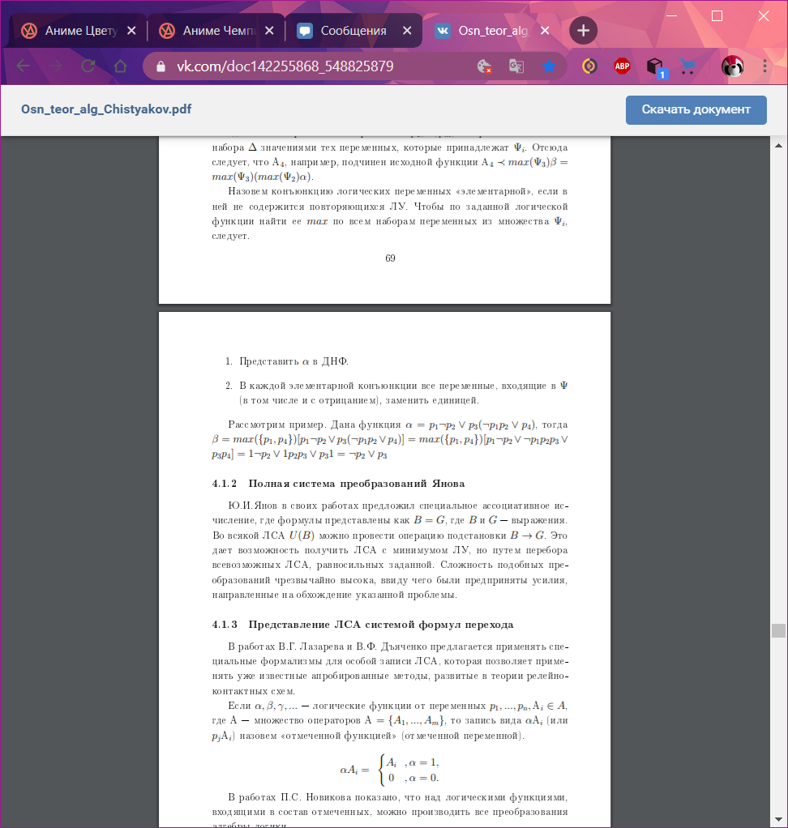

**25. Полная система преобразования Янова. Отмеченные функции.**

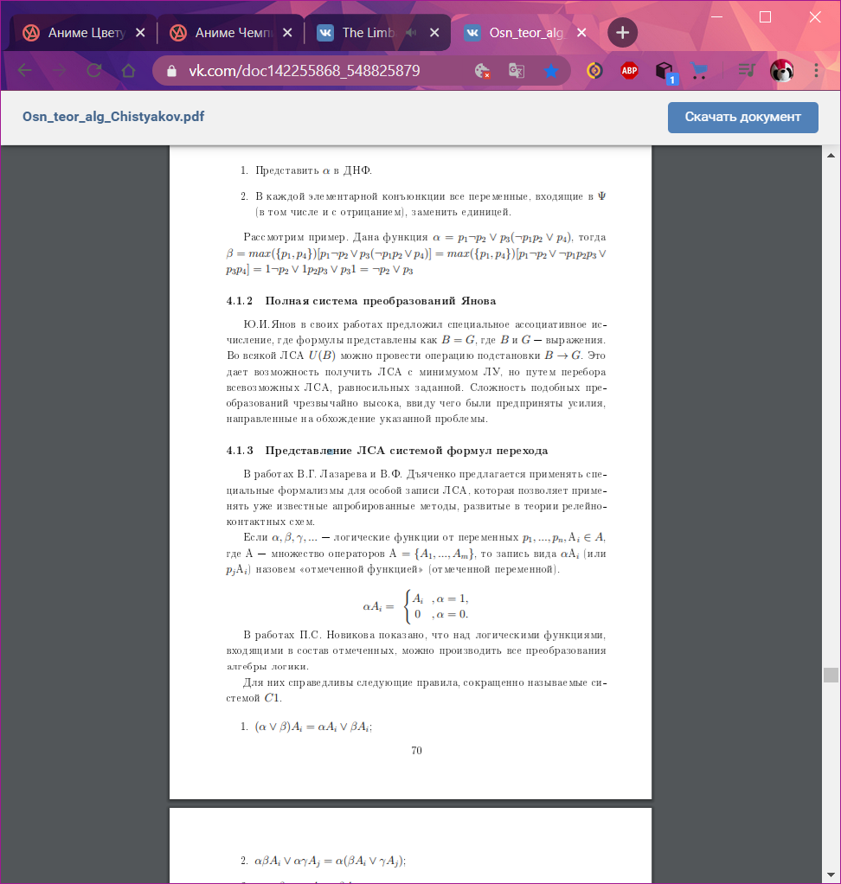

В качестве основной в [6, 23] выдвинута проблема построения системы

эквивалентных преобразований схем, полной в некотором классе схем.

Содержательно под полнотой системы преобразований в классе Ж

понимается следующее ее свойство: для любых двух эквивалентных схем из Ж

существует цепочка преобразований, принадлежащих системе и переводящих

одну схему в другую. Для проверки полноты предъявляемой системы

строится алгоритм, который получает на вход две произвольные схемы из Ж,

в случае их эквивалентности преобразует схемы в изоморфные друг

другу, а при неэквивалентности просто останавливается, убедившись в этом.

Позднее (см. [9]) такой алгоритм был назван алгоритмом канонизации

пар схем из Ж.

Таким образом, проблема построения полной системы фактически

рассматривается в том случае, когда в Ж разрешима проблема

эквивалентности, т. е. если существует алгоритм, распознающий, эквивалентны ли

поступившие на его вход две произвольные схемы из Ж. Этот подход

закрепился и в дальнейшем, в силу чего проблема эквивалентности, имеющая

и самостоятельное значение, приобрела дополнительный интерес.

В [23] проанализирован класс схем, каждая из которых использует

любой операторный символ не более одного раза. Обозначим этот класс

через М0. Основной результат для него дается теоремой 1

Теорема 1 Для любого распределения сдвигов s существует

система L ^эквивалентных преобразований схем, полная в классе Ж0.

Но полнота системы устанавливается алгоритмом канонизации пар

схем, поэтому из теоремы 1 следует разрешимость проблемы

Ьл-эквивалентности в JiQ.

Заметим, что исследованиями, предпринятыми после опубликования

статьи [23], было показано, что утверждение теоремы 1 сохраняет свою

силу при замене Ж0 на множество всех схем над У и Р.

СХЕМА

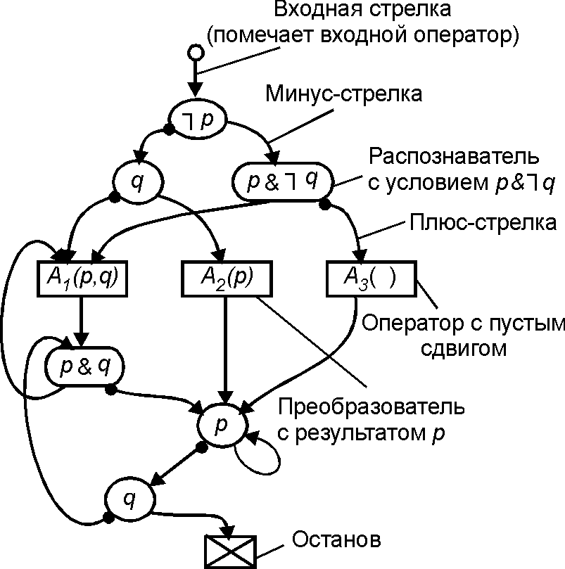

**26. Система формул перехода s1, система скобочных формул s2, система схемных формул s3.**

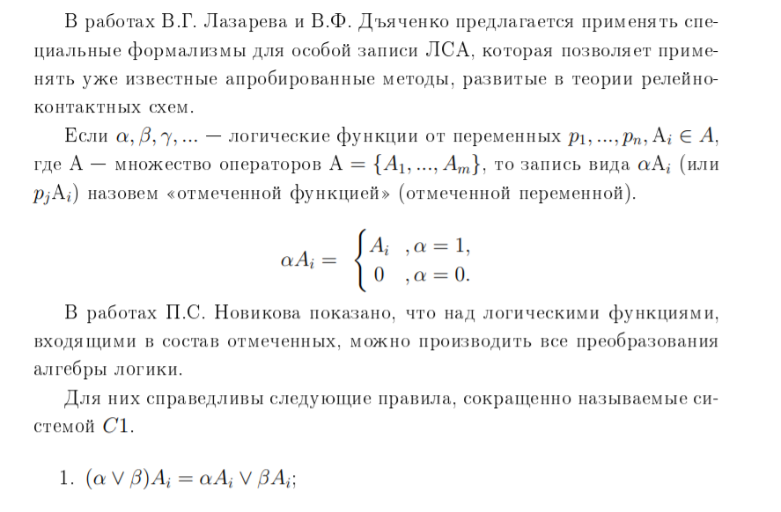

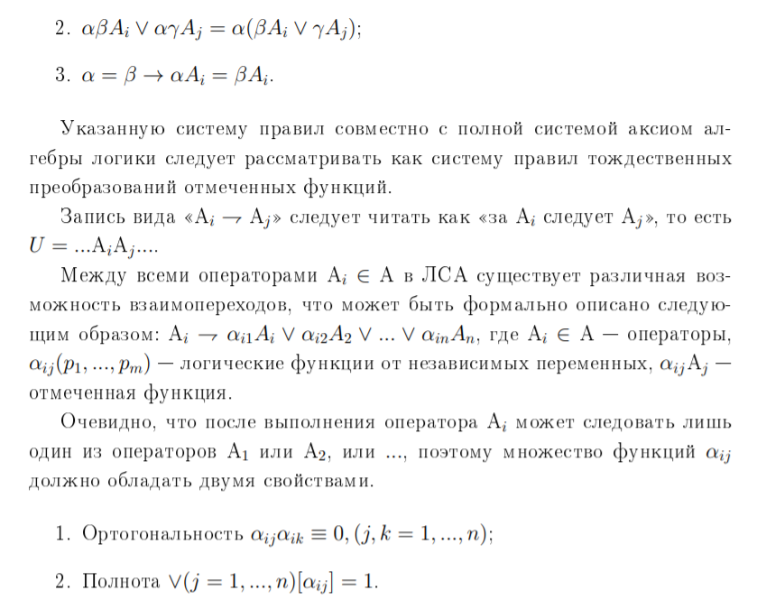

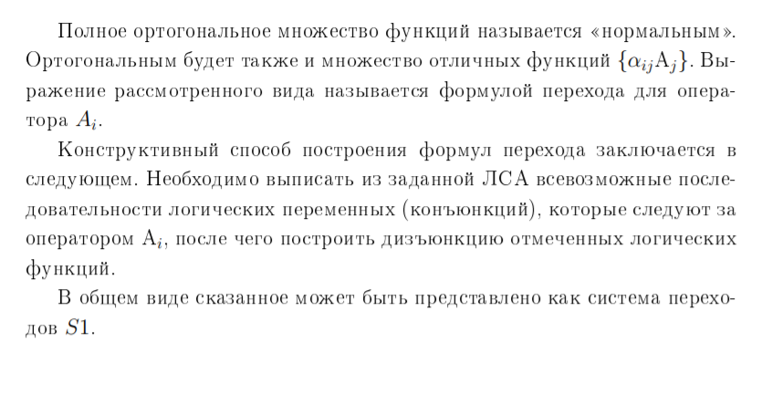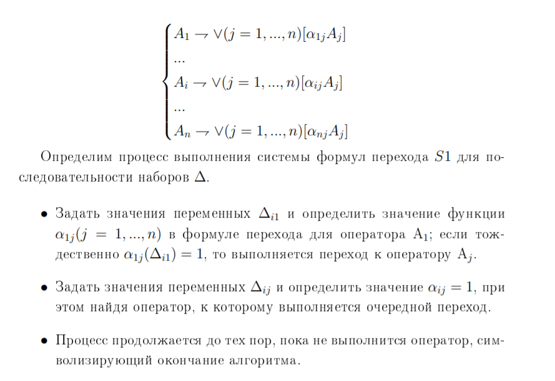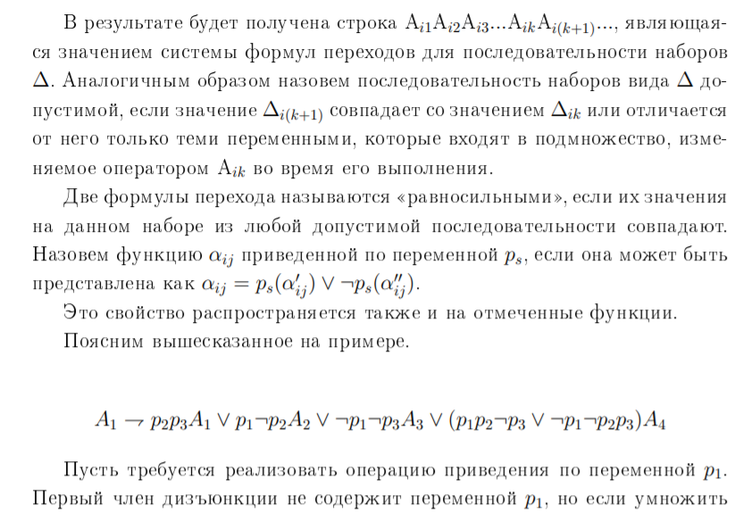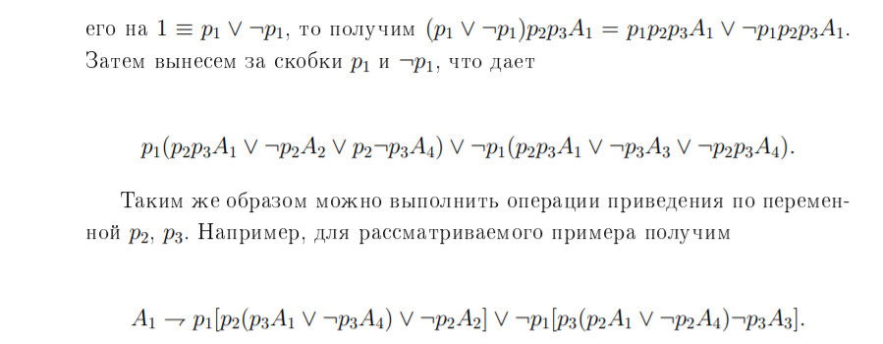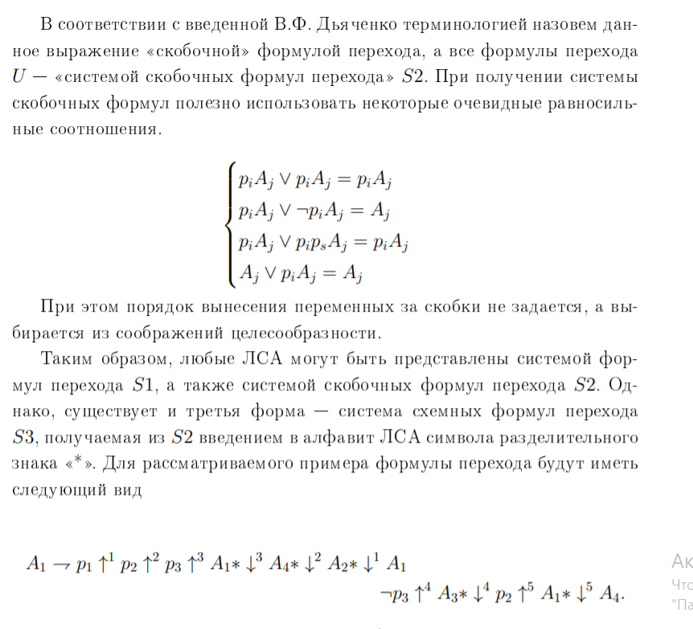

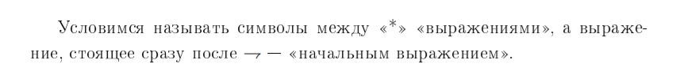

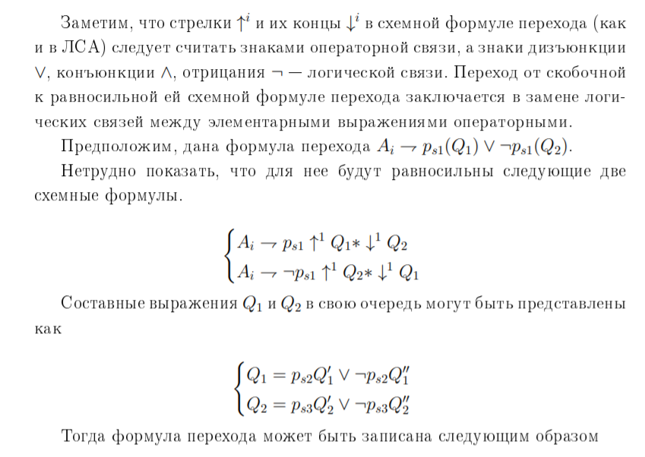

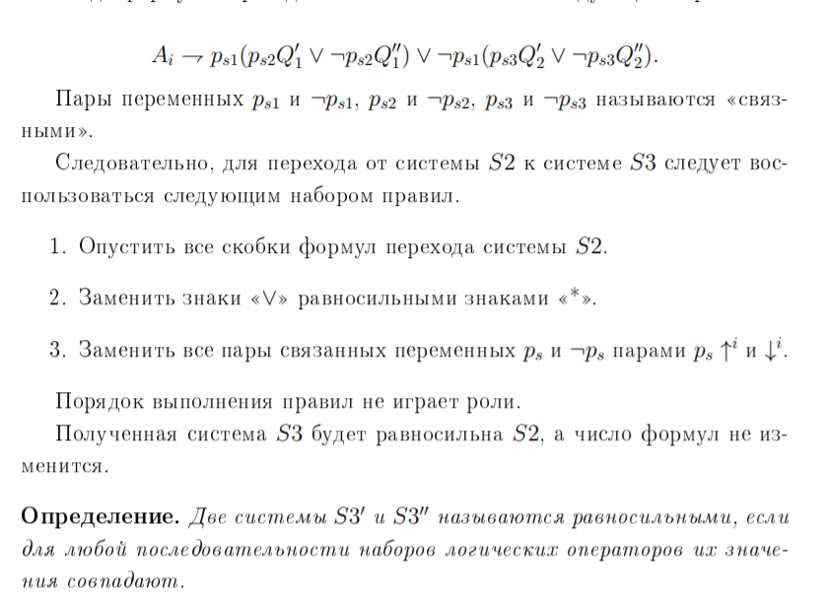

**27. Система преобразований Лазарева-Дьяченко. Переход о системы формул к логической схеме алгоритма. Оптимизация логической схемы алгоритма.**

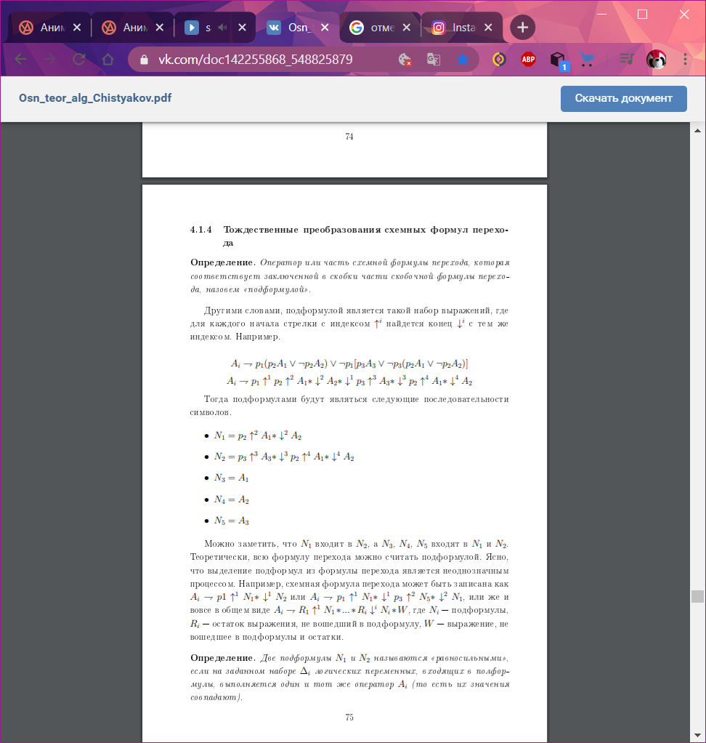

Система преобразований Лазарева-Дьяченко. Переход от системы формул к логической схеме алгоритма. Оптимизация логической схемы алгоритма.

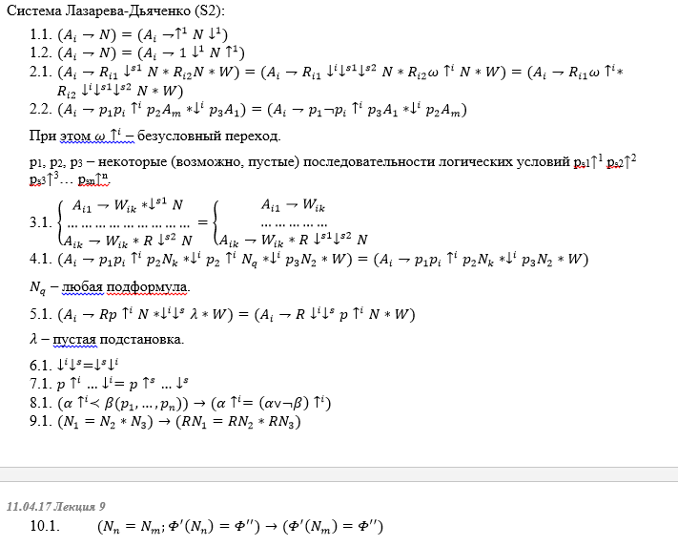

1 - избавляет от ненужных стрелок

2 - можно перемещать операторы

2.2 - можно инвертировать условия для изменения порядка т.к. мы убираем в S3 часть условий

3 - можно перемещать между переходами в схеме

5 - циклы

6 - можно менять стрелки местами

7 - можно перенумеровать стрелки

Рассматривается способ упрощения логических схем алгоритмов

(ЛСА), основанный на учете наборов значений переменных (логических

условий), которые не встречаются при выполнении алгоритма. Способ

упрощения ЛСА состоит в преобразовании не доопределенных формул перехода и получении общего решения, из которого выбирается частное решение в виде формулы перехода. Затем формулы перехода переводятся в ЛСА.

Учет неиспользуемых наборов позволяет сократить общее число логических

условий и изменить порядок их проверки, что может в некоторых случаях привести к дополнительному объединению одинаковых выражений в ЛСА.

**Алгоритм перехода к ЛСА:**

* 1. Выписать А0 и справа от него начальное выражение из А0 и вычеркнуть его.
  2. Выписать справа от Ai начальное выражение из Ai и вычеркнуть его. Повторять.
  3. Выписать любое невычеркнутое выражение, вычеркнуть его.
  4. Перенести Ак в конец строки, соблюдая отсылки.
  5. Остановка.

**Оптимизация ЛСА:**

* 1. Начинать вынесение за скобку с той переменной, по которой приведено множество конъюнкций.
  2. Если приведено по нескольким переменным, то можно начать с любой переменной.
  3. Если по всем, то безразлично за исключением ситуации когда в формуле есть два и более отмеченных элементарных конъюнкта с одним А.

**28. Графическая схема алгоритма. Формальное определение. Оптимизация на уровне ГСА. Пример.**

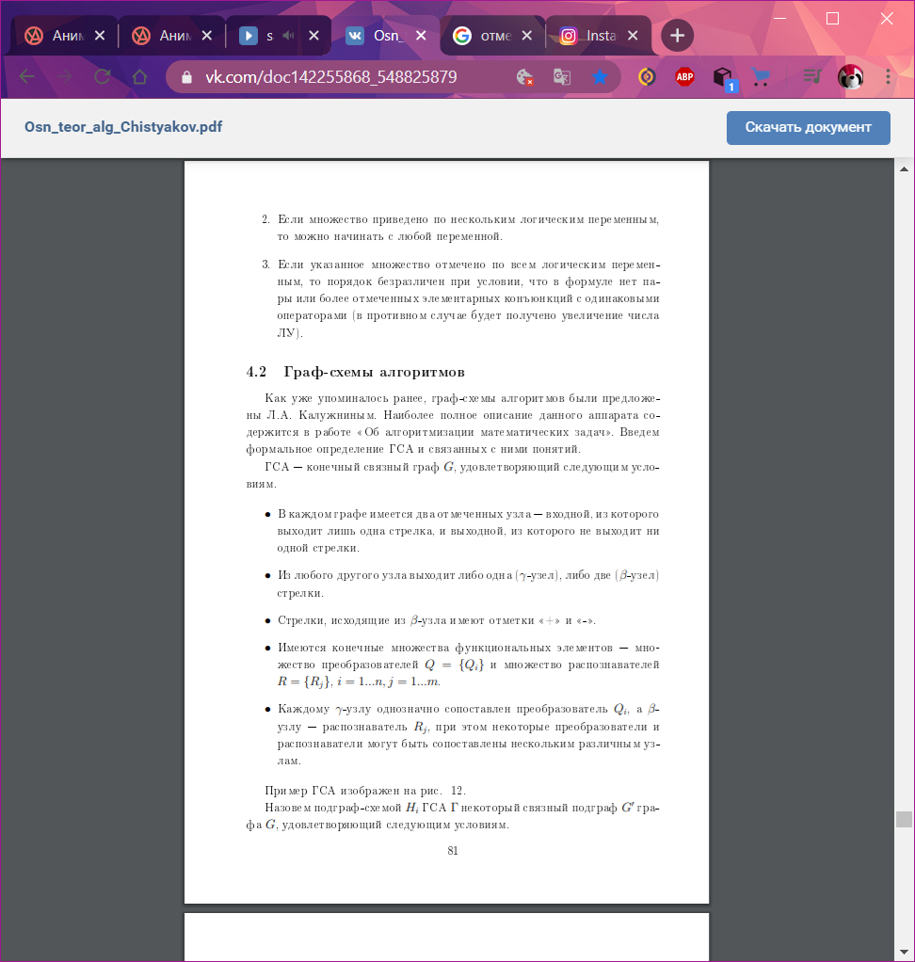

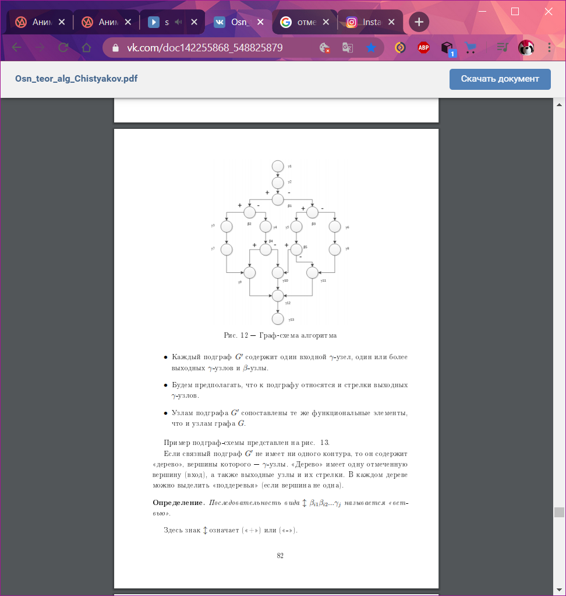

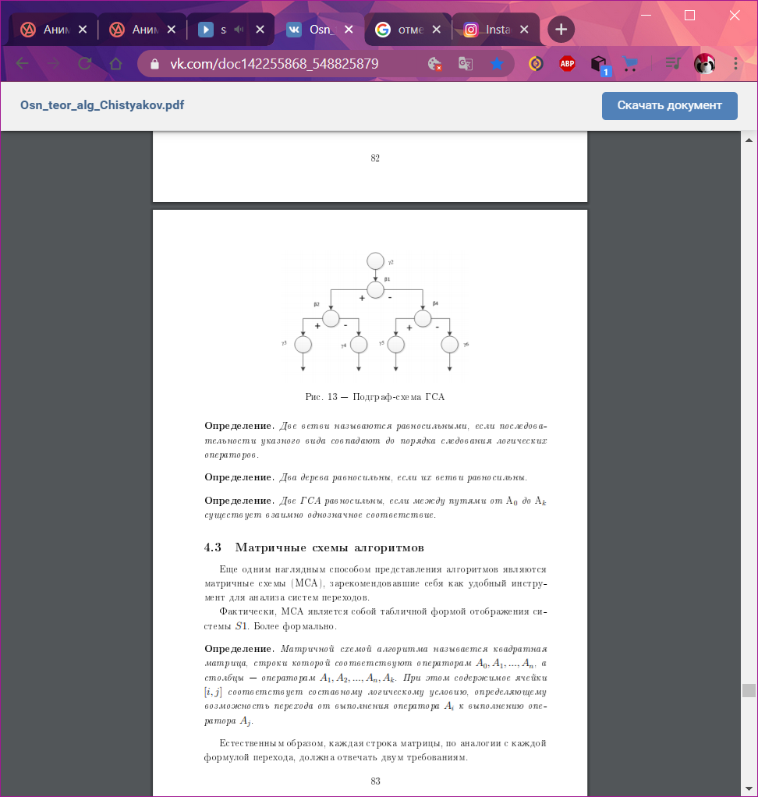

**29. Матричная схема алгоритма. Формальное определение. Оптимизация на уровне МСА. Пример.**

Наглядным способом представления алгоритмов являются матричные схемы, зарекомендовавшие себя как удобный инструмент для анализа систем переходов.

Фактически, МСА является собой табличной формой отображения си-  
стемы S1, формальное изложение которой состоится в ходе следующей  
лекции. Сейчас зафискируйте этот факт. Более формально.  
Определение. Матричной схемой алгоритма называется квадратная  
матрица, строки которой соответствуют операторам A0, A1, ..., An, а  
столбцы — операторам A1, A2, ..., An, Ak. При этом содержимое ячейки  
[i, j] соответствует составному логическому условию, определяющему  
возможность перехода от выполнения оператора Ai к выполнению опе-  
ратораAj  
.  
Естественным образом, каждая строка матрицы, по аналогии с каждой  
формулой перехода, должна отвечать двум требованиям.  
1. Ортогональность AijAik ≡ 0,(j, k = 1, ..., n), то есть конъюнкция  
любых двух элементов строки должна быть тождественно ложна;  
2. Полнота ∨(j = 1, ..., n)[Aij ] = 1, то есть дизъюнкция всех элементов  
строки должна быть тождественно истинна.  
Определим процесс выполнения МСА U для последовательности набо-  
ров ∆.

• Задать значения переменных ∆i1 и определить значение функций  
A1j (j = 1, ..., n, k) в строке 1 матрицы (оператор A0); в связи с требо-  
ванием ортогональности, найдется ровно одна обращающаяся в исти-  
ну логическая функция; выполнить переход к j-ой строке матрицы  
(соответствующей определенному оператору Аj−1).  
• Задать значения переменных ∆ij и определить значение истинной  
функции Aij = 1, при этом найдя строку (и оператор), к которому  
выполняется очередной переход.  
• Процесс продолжается до тех пор, пока не выполнится оператор, сим-  
волизирующий окончание алгоритма.  
В результате будет получена строка Аi1Аi2Аi3...АikАi(k+1)..., являющая-  
ся значением матричной схемы для последовательности наборов ∆.  
Равносильная заданной ЛСА U2 матричная схема U1 может быть полу-  
чена элементарным построением системы формул перехода S1 с последую-  
щим занесением логических функций в ячейки матрицы (с перечислением  
через символ дизъюнкции, если потребуется)

Пример:

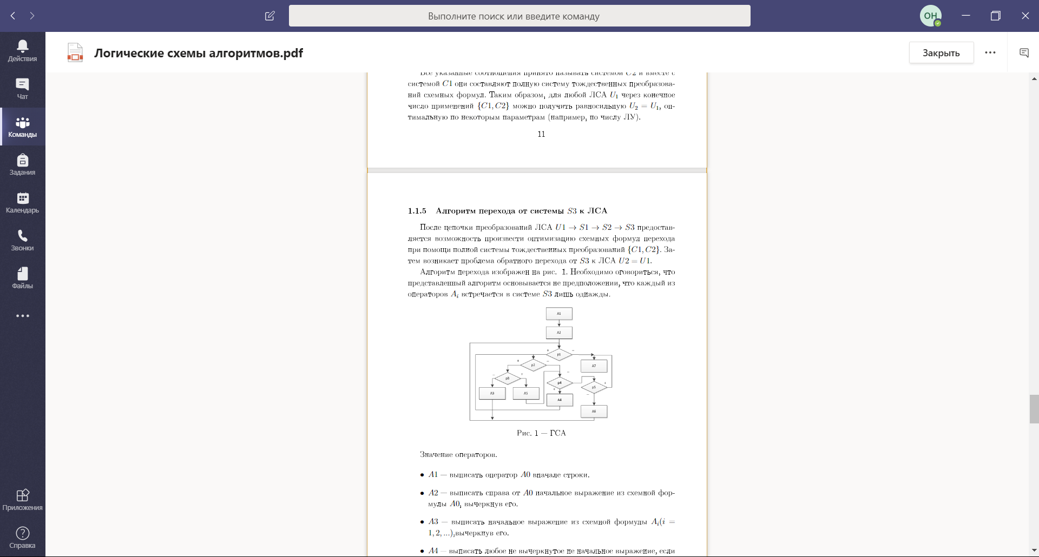

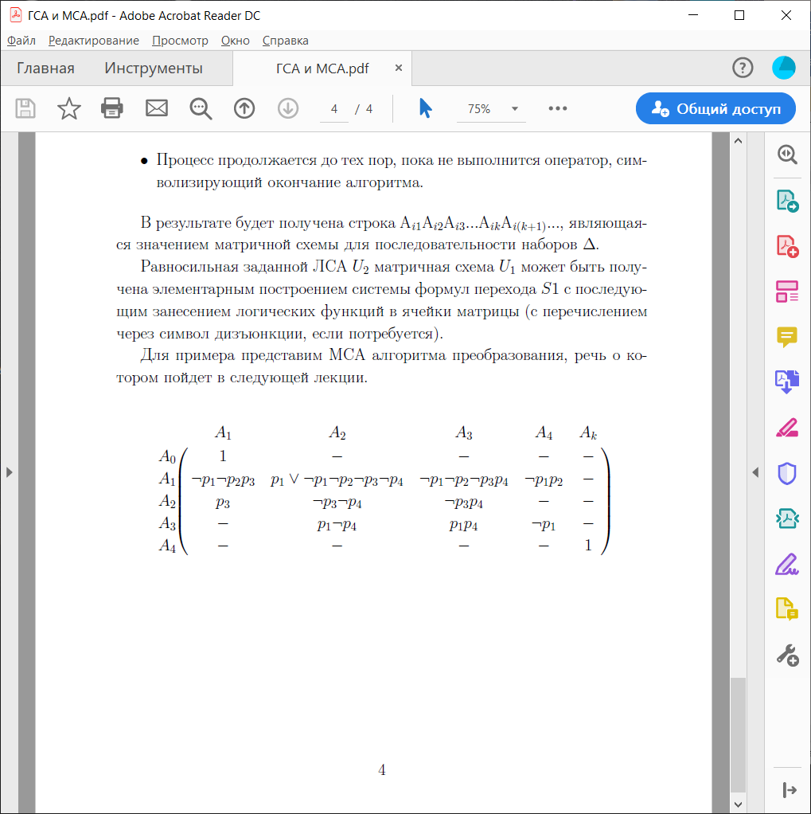

Рис.2 - МСА

**30. Объединение схем алгоритмов. Определяющие конъюнкции. Кодирование схем.**

Нередко возникает необходимость в реализации устройства, поддерживающего выполнение сразу нескольких алгоритмов. Классическим примером подобной задачи является разработка арифметико-логического устройства (АЛУ) процессора ЭВМ. АЛУ должно иметь возможность осуществлять как стандартные арифметические (сложение, вычитание, умножение,  
деление, возведение в степень и так далее), так и элементарные логические  
операции (например, сравнение чисел). Каждой из перечисленных операций соответствует своя последовательность действий, а все устройство в целом должно обеспечивать выполнение каждого из алгоритмов.  
В частном случае, объединение может быть произведено путем элементарного выбора конкретного алгоритма перед началом работы: «Если требуется осуществить операцию O1, то следует использовать алгоритм U1, если же необходимо осуществить операцию O2, то следует использовать  
алгоритм U2, и так далее». Однако в более общем случае, такой тривиальный подход приведет к возрастанию накладных расходов(в примере с АЛУ— к увеличению аппаратных затрат) в следствие многократной реализации  
общих для нескольких алгоритмов фрагментов. Следовательно, для практического применения больше подойдет техника объединения, способная учитывать повторяющиеся последовательности действий.  
Более формально, пусть имеются алгоритмы U1, U2, ..., Ul, заданные вформе ЛСА, и требуется получить некоторый минимальный по некоторому критерию алгоритм U, который, при определенных дополнительных условиях, мог бы быть равносилен любому из U1, U2, ..., Ul  
В роли дополнительных могут использоваться специальные логические  
условия r1, r2, ..., rk, применяемые в схеме U наряду с p1, p2, ..., pm таким  
образом, чтобы каждая из возможных их конъюнкций R1, R2, ..., R2 k соответствовала не более чем одному алгоритму из U1, U2, ..., Ul  
Определение. Конъюнкции R1, R2, ..., R2  
k , сформированные из дополни-  
тельных условий r1, r2, ..., rk, сопоставленные алгоритмам U1, U2, ..., Ul, называются определяющими конъюнкциями.  
Очевидным образом, оптимальным значением k будет такое минимальное, что 2  
k > l.  
Объединенной ЛСА U называется такая ЛСА, которая соответствует  
двум условиям.  
1. Любой оператор Ai, входящий хотя бы в одну из объединяемых ЛСА  
U1, U2, ..., Ul, входит ровно один раз в ЛСА U.  
2. Если в ЛСА U(r1, r2, ..., rk, p1, p2, ..., pm) подставить значения определяющей конъюнкции Ri, то U трансформируется в равносильный, соответствующий Ri, алгоритм.

Кроме того, введем понятие определяющей функции βij, представляющей собой условное выражение

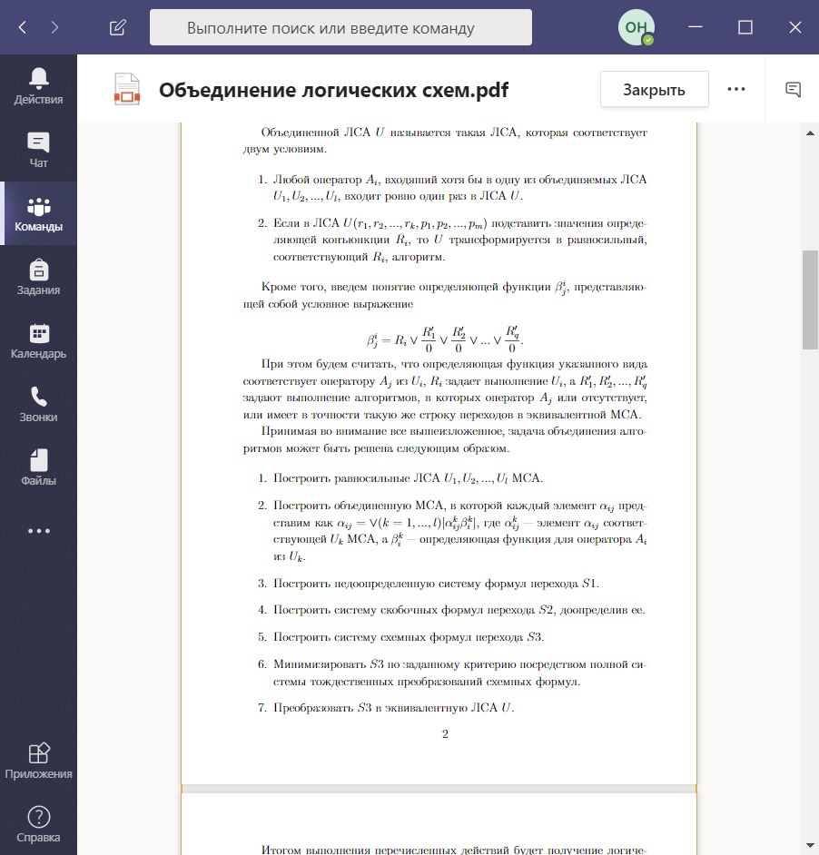  
При этом будем считать, что определяющая функция указанного вида  
соответствует оператору Aj из Ui, Ri задает выполнение Ui, а R’1, R’2, ..., R’q  
задают выполнение алгоритмов, в которых оператор Aj или отсутствует,  
или имеет в точности такую же строку переходов в эквивалентной МСА.  
Принимая во внимание все вышеизложенное, задача объединения алгоритмов может быть решена следующим образом.  
1. Построить равносильные ЛСА U1, U2, ..., Ul МСА.  
2. Построить объединенную МСА, в которой каждый элемент αij пред-

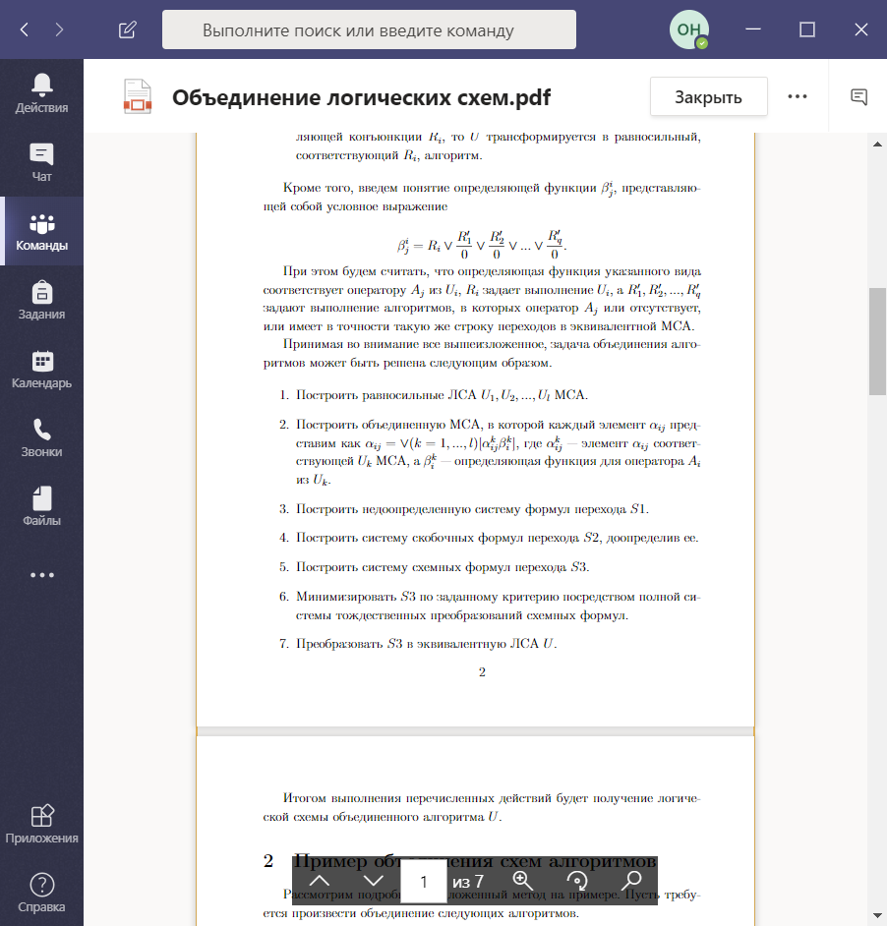  
3. Построить недоопределенную систему формул перехода S1.  
4. Построить систему скобочных формул перехода S2, доопределив ее.  
5. Построить систему схемных формул перехода S3.  
6. Минимизировать S3 по заданному критерию посредством полной си-  
стемы тождественных преобразований схемных формул.  
7. Преобразовать S3 в эквивалентную ЛСА U.

Итогом выполнения перечисленных действий будет получение логиче-  
ской схемы объединенного алгоритма U.

Соседнее кодирование – для всех пар схем считаем количество переходов между ними ( берем 2 схемы и смотрим построчно совпадение переходов в матричных схемах). Первой схеме сопоставляем произвольную конъюнкцию. Выбираем схему, максимально похожую на первую. Сопоставляем ей конъюнкцию, которая отличается только в 1 элементе. Выбираем из оставшихся схему, максимально похожую на те конъюнкция которых уже была сопоставлена. И тд.

**31. Определяющие функции. Процесс доопределения.**

Определяющие функции. Процесс доопределения



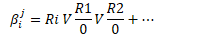

Где i - номер оператора

j - номер алгоритма

Либо эта функция определяет алгоритмы, в которых выполняется данный переход.

Процесс доопределения - выбор оптимального кодового набора для представления перехода к оператору данного алгоритма, исходя из определяющей конъюнкции. (Проще говоря, выбор оптимального набора доп условий r)

**32. Алгоритмически неразрешимые проблемы. Примеры.**

**Алгоритмически неразрешимые проблемы -** задачи, для которых нет эффективного алгоритма (дающего результат и не бесконечного)

Неразрешимость связана с невозможностью реализовать алгоритм решения некоторой(конкретной?) задачи на машине тьюринга. Либо с проблемой массовости. Когда алгоритм не может быть применим к классу задач, но применим к конкретной задаче из класса. Либо наоборот. Алгоритм применим к классу задач, кроме каких то случаев. Происходит нарушение свойства массовости алгоритма. Алгоритм можно составить для любой задачи, но для класса задач такой алгоритм придумать не удается.

**Теорема.** Проблем распознавания самоприменимости алгоритма является неразрешимой.

Рассмотрим вариант универсальной МТ, когда на ленте изображен ее собственный шифр в алфавите машины. Естестевенно считать, что если МТ обрабатывает этот шифр – она самоприменима, иначе – несамоприменима.

Предположим, что такая МТ, анализирующая собственный шифр и выносящая решение о самоприменимости, существует. Тогда в этой МТ всякий самоприменимый шифр перерабатывается в некоторый символ «вэ» (положительный ответ), а всякий несамоприменимый шифр в символ «тэ» (отрицательный ответ).

При таком допущении можно построить такую МТ’, которая перерабатывает несамоприменимые шифры «тэ», но неприменима к саприменимым шифрам. Это достигается введением такого изменения таблицы соотвествия, когда после появления символа «вэ» вместо остановки МТ’ бесконечно повторяла бы «вэ», «вэ», «вэ», …

Итак, МТ’ применима ко всякому несамоприменимому шифру и неприменима к самоприменимым шифрам. Это приводит к противоречию.

1. Пусть МТ’ самоприменима, то есть она применима к собственному шифру МТ’ и останавливается, но тогда она несамоприменима, так как вырабатывает «тэ».
2. Пусть МТ’ несамоприменима, что означает ее применимость к её собственному шифру МТ’, то есть она самоприменима.

Указанное противоречие и есть доказательство теоремы, так как оно опровергает утверждение о существовании МТ.

Из этой теоремы вытекает алгоритмическая неразрешимость более широкой проблемы – проблемы распознавания применимости, заключающейся в необходимости установить применимость любой МТ к любой заданной конфигурации.

Определение. Ассоциативным исчислением называется совокупность всех слов в некотором алфавите А с конечной системой подстановок.

Чтобы задать ассоциативное исчисление достаточно указать алфавит А и систему подстановок. Подстановки бывают вида « p< - >q » или «p - >q», где p, q – слова в алфавите А. Неориентированная подстановка позволяет замену в прямом и обратном направлениях, ориентированная – лишь в прямом. Допустим, задан алфавит А = (a, b, c) и одна подстановка «ab<->bcb», а также p = abcbcbab. Заменим вхождения ab: bcbcbcbbcb, а затем используем подстановку в обратном направлении: abcbcbab->aabcbab->aaabab.

Если слово r может быть получено из слова s применением лишь одной подстановки, то говорят, что r и s смежные слова. Если слово r может быть получено из слова s и r применением конечного числа подстановок, то говорят, что смежные слова образуют «дедуктивную цепочку от s к r». Наконец, слова s и r называются «эквивалентными», если существует дедуктивная цепочка от s и r.

Для отношения эквивалентности слов справедливо следующее.

1. Рефлексивность
2. Симметричность
3. Транзитивность

Проблема эквивалентности в ассоциативном исчислении состоит в необходимости определения для любых 2 слов в данном ассоциативном исчислении эквивалентны они или нет.

**Определение.** Логика является полной, если в рамках её можно доказать истинность или ложность каждого утверждения.

**Определение.** Логика является непротиворечивой, если она свободна о противоречий (например, в ней нельзя получить одновременно истинное и ложное утверждения).

**Теорема.** Каждая адекватная непротиворечивая арифметическая логика неполна.

Математический смысл теоремы в том, что в арифметической логике существуют истинные утверждения о целых положительных числах, которые нельзя вывести и доказать средствами этой логики.

**Алгоритмически неразрешимая задача -** задача, для которой не существует алгоритма, который получив входные данные, останавливался и выдавал бы ответ.

**Пример** проблемы - проблема останова. Проблема определения завершаема работа машины или нет. Ведь если машина не остановилась, это не значит что она не остановится потом. Может быть мы мало ждали.

Для конкретного алгоритма можно провести анализ и узнать, завершаема ее работа или нет. Но нет универсального алгоритма который определял завершаемость любого алгоритма.

В проблеме останова мы же можем взять и провести анализ самостоятельно. Применяя разные подходы. И в конце определить остановится машина или нет. По сути мы же делаем некую последовательность действий по некоторым правилам. Это уже некий алгоритм. Но для каждого случая он свой. Проблема поиска наименьшего корня. Мы вводили функцию наименьшего корня в МБР. Для конкретной функции мы можем провести анализ, но единого универсального алгоритма для всех функций не существует.

**33. Трудноразрешимые проблемы. Примеры.**

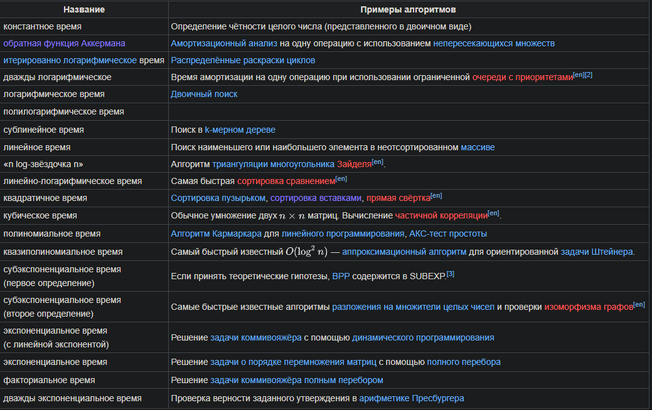

*Комментарий: асимптотическая оценка подразумевает оценивание времени (в операциях) и представляет собой временную функцию O(f(n)) от объёма входных данных n.*

**Примеры** трудноразрешимых задач:

* + **Задача независимого множества** (найти максимальный подграф любые две вершины которого не были бы соединены)
  + **Пятнашки**. Решается полным перебором всех возможных движений костяшек.
  + **Задача выполнимости булевых формул (задача SAT или ВЫП).** Можно ли в формуле найти комбинацию переменных такую, при которой она обратилась бы в истину. Формулы записаны в конъюнктивной форме. Задача решается перебором переменных.

**34. Трудноразрешимые проблемы теории графов.**

**Задача о поиске клики**. (Число вершин графа/подграфа, каждая из которых связана с каждой. Пример такого графа например что-то типа треугольника. Каждая вершина соединена с каждой вершиной). Суть в поиске максимальной клики. Жизненный пример, формирование некоторой команды. Работа будет продуктивной если все будут друг с другом знакомы.

* + - **Задача коммивояжера**. Задача о поиске выгодного маршрута между графами, посещая каждую вершину один раз.   
      *Комментарий: Гамильтонов цикл – цикл (замкнутый путь), который проходит через каждую вершину ровно один раз. В этот цикл входят все вершины графа.*
    - **Задача о раскраске графа**. Раскрасить вершины графа в минимальное количество цветов так, чтобы не было двух одинаковых смежных цветов.
    - **Вершинное покрытие**. Минимальное количество вершин, чтобы все ребра графа были соединены хотя бы с одной вершиной.

**35. Подходы к решению трудноразрешимых задач.**

**Трудноразрешимые проблемы** - такие задачи, для которых не существует алгоритмов, имеющих полиномиальную асимптотическую оценку. Полином n^100500.

Хуже полинома экспоненциальная оценка n!, 2^n.

Задачи имеющие экспоненциальную оценку - трудноразрешимы так как для решения этих задач требуются большие временные затраты.

Примеры трудноразрешимых задач:

* + Задача коммивояжера (теория графов. Обойти все вершины графа, побывав в каждой только 1 раз. Гамильтонов цикл. Покрыть)
  + Задача раскраски графа (Определить минимальное число цветов, в которое надо раскрасить граф, чтобы соседние вершины были разных цветов)
  + Поиск клика (каждая вершина подграфа соединена с каждой вершиной этого подграфа)
  + Задача независимого множества (найти максимальный подграф (суммарная стоимость максимально возможная) любые две вершины которого не были бы соединены ребром)
  + Задача о вершинном покрытии
  + Пятнашки. Решается полным перебором всех возможных движений костяшек.
  + Задача выполнимости булевых формул (задача SAT).Можно ли в формуле найти комбинацию переменных такую, при которой она обратилась бы в истину. Формулы записаны в конъюнктивной форме. Задача решается перебором переменных.

Знание этих примеров нужно, чтобы понимать, сводится ли задача к трудноразрешимым.

Трудноразрешимые проблемы теории графов.

* + - Задача коммивояжера. Задача о поиске выгодного маршрута между графами, посещая каждую вершину один раз. Гамильтонов цикл
    - Задача о раскраске графа. Раскрасить вершины графа в минимальное количество цветов так, чтобы не было двух одинаковых смежных цветов. (Планарный граф, прим: географическая карта)
    - Вершинное покрытие. Минимальное количество вершин, чтобы все ребра графа были соединены хотя бы с одной вершиной.
    - Задача клике. (Найти максимальный по размерности подграф т.е. зафиксировать некоторое подмножество, таким образом, чтобы это подмножество вершин образовывало полный подграф т.е. любая пара из этого подмножества вершин была соединена ребром.[Кликой](https://ru.wikipedia.org/wiki/%D0%9A%D0%BB%D0%B8%D0%BA%D0%B0_(%D1%82%D0%B5%D0%BE%D1%80%D0%B8%D1%8F_%D0%B3%D1%80%D0%B0%D1%84%D0%BE%D0%B2)) в неориентированном [графе](https://ru.wikipedia.org/wiki/%D0%93%D1%80%D0%B0%D1%84_(%D0%BC%D0%B0%D1%82%D0%B5%D0%BC%D0%B0%D1%82%D0%B8%D0%BA%D0%B0)) называется подмножество вершин, каждые две из которых соединены ребром графа)

Подходы к решению трудноразрешимых задач.

* 1. Задача коммивояжера.
     + Полный перебор. Действие довольно очевидное, но ввиду высокой сложности алгоритма не очень оптимальный
     + Метод ближайшего соседа. Эвристический метод решения задачи коммивояжера. Относится к категории жадных алгоритмов. Заключается в том, что следующий пункт для обхода выбирается ближайшим. Так как алгоритм является эвристическим, и основан на жадности, то не факт, что полученное нами решение будет оптимальным или вообще НЕ худшим.
     + Метод имитации отжига. Относится к стохастическим алгоритмам. По сути в этом подходе мы работаем со случайными наборами. Относится к алгоритмам Монте Карло.
       1. Берем некое начальное значение
       2. Генерируем новое
       3. Если оно лучше, берем, если хуже, то считаем вероятность перехода в это состояние. Чем выше "температура"(вероятность), тем выше шанс перейти.
       4. Дальше либо понижаем температуру, либо ищем новое кандидатное состояние.
     + Муравьиный алгоритм. Моделирует поведение муравьев в колонии. Муравьи способны находить кратчайший путь до пищи, оставляя следы феромонов. На каждом шаге муравей вероятностно выбирает путь. Так же каждое ребро графа имеет некую интенсивность феромонов. При проходе по ребру, он оставляет след, обратно пропорциональный длине ребра. Со временем муравьи могут найти приближенно оптимальное решение.
  2. Задача раскраски графа
     + Полный перебор
     + Жадный алгоритм. Вершины упорядочиваются. Каждой вершине последовательно присваивается наименьший доступный цвет, который не используется для окраски соседней, либо добавляется новый цвет.

* + Эвристические алгоритмы. Алгоритм решения задачи, правильность которого для всех случаев не доказана, но он дает хорошее решение в данном случае. Эвристика не дает лучшего решения, не гарантирует нахождения решения вообще и может дать неверное решение.
  + Алгоритм локального поиска. Это группа алгоритмов. В них поиск ведется только на основании текущего состояния, ранее пройденные не учитываются и не запоминаются. Метод поиска более оптимального решения в окрестности некоторого текущего решения.
  + Метод ветвей и границ. Заключается в разбиении рассматриваемого множества с отсевом решений, заведомо не содержащих оптимальных решений.

**36. Асимптотическая оценка сложности алгоритмов. Верхняя, средняя и нижняя оценки.**

Зачем анализировать: чтобы оценить качественные и количественные свойства алгоритма, что позволит сравнивать алгоритмы между собой.

Критерии:

* Кол-во переданных по сети данных
* Требования к аппаратному обеспечению
* *Временные затраты//базовый*
* *Затраты памяти// базовый*
* Объём вспомогательных данных
* И т.д.

На практике наиболее часто оценивают именно временную сложность алгоритма

* В худшем случае (поиск отсутствующей в БД информации)
* В среднем (чаще всего, для случайных данных)

Сложности при среднем случае

* Средний случай-математическое ожидание времени работы (требуется вероятностный анализ с применением серьёзного мат. аппарата)
* Оценка рандомизированных алгоритмов требует нетривиального мат. Аппарата

Для того, чтобы качественно оценивать алгоритмы, нужна мера Порядок роста. «Оценить» порядок роста –значит найти такую функцию, которая бы с ростом значения аргумента увеличивалась точно также, как и время работы алгоритма с увеличением входных данных.

**Асимптотическая оценка(эффективность)** - порядок роста временных затрат в пределе (при бесконечном увеличении входных данных). При выборе подходящей функции можно пренебречь константами и членами с меньшей скоростью роста.

**Асимптотически точная оценка θ(g(n))-оценка в среднем.**

Для некоторой f(n) выражение f(n) = θ(g(n)) означает, что существует некоторые с1, с2 и n0, что 0 <=c1*g(n)<=f(n)<=c2*g(n) для всех n=>n0 (нужно найти 2 кривых, которые бы зажимали функцию роста между собой сверху и снизу)

**Верхняя оценка Оg(n)). -оценка в худшем случае**

Для некоторой f(n) выражение f(n) = О(g(n)) означает, что существует некоторые с и n0, что 0<= f(n) <=c*g(n) для всех n=>n0 ( есть некоторая функция, которая будет мажорировать(преобладать, ограничивать) начиная с n0 для всех аргументов над той оценкой, которую мы выбрали)

**Нижняя асимптотическая оценка Ω(g(n))-в лучшем случае**

Для некоторой f(n) выражение f(n) = **Ω** (g(n)) означает, что существует некоторые с и n0, что 0<=c*g(n) <= f(n) для всех n=>n0 (всегда лежит под функцией оценки. Нужна для поиска средней оценки(сближаем оценки в хс и лс, там где сойдутся - средняя)).

Строгие оценки

* Верхняя о(g(n)).

Для некоторой f(n) выражение f(n) = о(g(n)) означает, что для любой положительной константы с существует n0,>0, что 0<= f(n) <=c*g(n) для всех n=>n0

* Нижняя ω(g(n)).

Для некоторой f(n) выражение f(n) = ω (g(n)) означает, что для любой положительной константы с существует n0,>0, что 0<=c*g(n) <f(n) для всех n=>n0

**37. Асимптотическая оценка сложности алгоритмов. Амортизированная оценка.**

Также важно упомянуть об амортизированной оценке. Она применяется, когда невозможно или просто не выгодно оценивать стоимость операций одной оценкой. Стоимость может меняться от определенных условий, но иногда можно взять усредненную оценку по всем операциям. Такая оценка и будет называться амортизированной

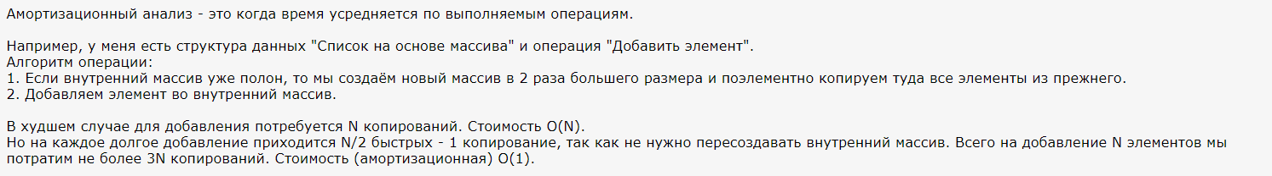

**38. Оценка рекурсивных алгоритмов. Основная теорема.**

**Рекурсивный алгоритм –**

**Формула:**

, $a≥1, b>1$

Где а – количество подзадач в рекурсии,

n/b – размер каждой подзадачи (Предполагается, что все подзадачи на каждом этапе имеют одинаковый размер.),

f(n) – оценка сложности работы алгоритма без рекурсии. В неё также включается вычислительная стоимость деления на подзадачи и объединения результатов решения подзадач.

* 1. 
  2. 
  3. 

**Суть теоремы**.





* Если одного порядка, то случай два
* Если больше, то третий случай.

Причем в первом и третьем случаях «зазор» должен быть размера n^e

По сути у нас f(n)=n^c и мы это некоторое с сравниваем с логарифмом. Причем разность видимо должна быть на целое число.

**Разбор теоремы:**

берем алгоритм, смотрим сколько есть вызовов, это будет a, смотрим на сколько частей разбивается число элементов, это будет b.

Убираем рекурсию, считаем сложность остальной части. Это будет f(n).

Считаем Логарифм a по основанию b.  
f(n) представляет собой n^c. Сравниваем c и логарифм.

Ситуации сравнения:

1. С меньше чем логарифм – первый случай
2. С равен логарифму – второй случай
3. С больше логарифма – третий случай

**Метод постановки –** пытаемся математически доказать оценку.

**-** не всегда просто угадать

**-** грубая оценка

**-**док-во по индукции

**-**пробовать типовые оц. Функции

**39. Оценка рекурсивных алгоритмов. Метод деревьев рекурсии.**

Рекурсивные алгоритмы относятся к классу алгоритмов с высокой ресурсоемкостью, так как при большом количестве самовызовов рекурсивных функций происходит быстрое заполнение стековой области. Кроме того, организация хранения и закрытия очередного слоя рекурсивного стека являются дополнительными операциями, требующими временных затрат. На трудоемкость рекурсивных алгоритмов влияет и количество передаваемых функцией параметров.

Рассмотрим один из методов анализа трудоемкости рекурсивного алгоритма, который строится на основе подсчета вершин рекурсивного дерева. Для оценки трудоемкости рекурсивных алгоритмов строится **полное дерево рекурсии**. Оно представляет собой *граф*, вершинами которого являются наборы *фактических параметров* при всех вызовах функции, начиная с первого обращения к ней, а *ребрами* – пары таких наборов, соответствующих взаимным вызовам. При этом вершины дерева рекурсии соответствуют фактическим вызовам рекурсивных функций. Следует заметить, что одни и те же наборы параметров могут соответствовать разным вершинам дерева. *Корень полного дерева рекурсивных вызовов* – это *вершина* полного дерева рекурсии, соответствующая начальному обращению к функции.

Важной характеристикой рекурсивного алгоритма является **глубина рекурсивных вызовов** – наибольшее одновременное количество рекурсивных обращений функции, определяющее максимальное количество слоев рекурсивного стека, в котором осуществляется хранение отложенных вычислений. Количество элементов полных рекурсивных обращений всегда не меньше глубины рекурсивных вызовов. При разработке рекурсивных программ необходимо учитывать, что глубина рекурсивных вызовов не должна превосходить максимального размера стека используемой вычислительной среды.

При этом **объем рекурсии** – это одна из характеристик сложности *рекурсивных вычислений* для конкретного набора параметров, представляющая собой количество вершин полного рекурсивного дерева без единицы.

Будем использовать следующие обозначения для конкретного входного параметра D:

R(D) – общее число вершин дерева рекурсии,

RV(D) – объем рекурсии без листьев (*внутренние вершины*),

RL(D) – количество *листьев дерева* рекурсии,

HR(D) – глубина рекурсии.

Например, для вычисления n -го члена последовательности Фибоначчи разработана следующая *рекурсивная функция*:

intFib(int n){ //n – номер члена последовательности

if(n<3) return 1; //база рекурсии

returnFib(n-1)+Fib(n-2); //декомпозиция

}

Тогда полное *дерево* рекурсии для вычисления пятого члена последовательности Фибоначчи будет иметь вид ([рис. 34.1](https://www.intuit.ru/studies/courses/648/504/lecture/11462?page=1#image.34.1)):

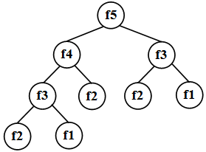

**Рис. 34.1.**Полное дерево рекурсии для пятого члена последовательности Фибоначчи

Характеристиками рассматриваемого метода оценки алгоритма будут следующие величины.

|  |  |
| --- | --- |
| **D = 5** | **D = n** |
| R(D)=9 | R(D)=2fn-1 |
| RV(D)=4 | RV(D)=fn-1 |
| RL(D)=5 | RL(D)=fn |
| HR(D)=4 | HR(D)=n-1 |
|  |  |

суть метода

- строим дерево выполнения подзадач

- считаем кол-во операций на каждом уровне

-считаем сумму операций по всем уровням

Особенности

-позволяет легко подтвердить догадку

-подходит для методов разделяй и властвуй(например, быстрая сортировка)

**40. Типовые алгоритмические идеи. Разделяй и властвуй. Meet-in-the-middle.**

А) Алгоритм «разделяй и властвуй» предполагает, что мы делаем декомпозицию задачи, решаем подзадачи, затем синтезируем всё в общее решение. Примерами являются *алгоритм Быстрой сортировки* и *алгоритм сортировки Слиянием*.

Также следует выделить *алгоритм Карацубы*. Он предназначен для перемножения двух полиномов.

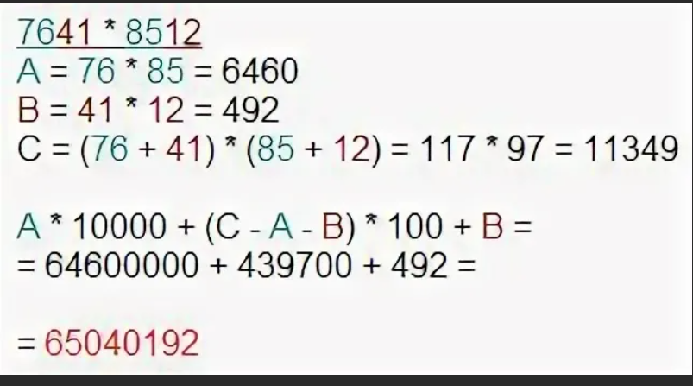

Б) Meet-in-themiddle

Идея состоит в том, что задачу можно решать не только прямым ходом, т.е. сначала, но и с конца.

Предположим, что у нас есть начальное слово и конечное слово, а также N преобразований, позволяющих из начального слова получить конечное. Мы можем пойти как бы задом наперёд. Одновременно из начальной точки и конечной будем выполнять преобразования. При преобразованиях для каждого слова будут получаться так называемые пространства состояния. Если пространства состояния обоих слов «соприкоснутся» (см. рисунок ниже), значит, решение существует.

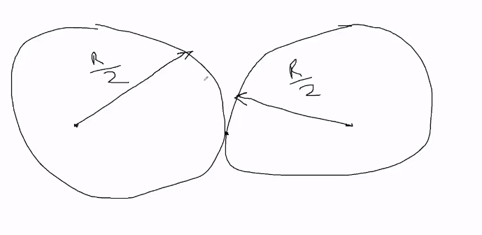

**41. Типовые алгоритмические идеи. Стохастические алгоритмы. Монте-Карло. Лас-Вегас.**

Иногда нас устраивает получение решения с некоторой вероятностью.

Делятся на 2 группы алгоритмов:

* 1. Монте Карло. В данном алгоритме мы какое-то решение получим. Приближенное. Например, есть сложная фигура. Задача определить ее площадь. Можем определить так же лежит точка в фигуре или нет. Мы можем вписать ее в прямоугольник, накинуть сетку и посчитать количество точек внутри. Через отношение точек внутри к общему найдем приближенное значение площади.

Данный метод производит многократную генерацию случаев (моделей) возможных результатов. При обыгрывании таких моделей или ситуаций любая переменная (фактор), которому свойственна неопределенность, заменяется диапазоном значений — случайных величин, удовлетворяющих условию задачи. После чего выполняются многократные расчеты результатов, в каждом таком случае (итерации) происходит генерирование случайной величины и ситуация как-бы проигрывается снова. С одной стороны, производится многократное воспроизведение случая, что невозможно повторить в реальности, тем самым, вероятность становится относительно детерминированной т.е. появляется некоторая «средняя» ситуация, которую можно предсказать, а значит рассчитать ее числовые характеристики. С другой стороны, чтобы приблизиться к результату с заданной точностью нужно разыграть достаточное количество экспериментов. Резюмируя алгоритм, определим важнейшие шаги реализации:

* **Шаг 1.** Определяются области применения случайных величин в рамках задачи;
* **Шаг 2.** Разыгрывается случайная величина и используется в расчетах задачи;
* **Шаг 3.** Многократное повторение расчетов задачи и сохранение «успешных» результатов;
* **Шаг 4**. Оценка полученного решения.
  1. Лас Вегас. Н**икогда не возвращают неправильный ответ, хотя иногда они не возвращают вообще никакого ответа.** Например, генерация ОЧЕНЬ большого простого числа. Можно либо перебрать все числа, либо просто сгенерировать число и проверить его. И так продолжать пока не получим.

Есть волейбольное поле, на нем 6 игроков, у каждого есть радиус, в котором он может поймать мяч. Рандомизированно бросаем точки и смотрим пустое там место или область игрока. Но число бросков ограничено, поэтому алгоритм может выдать неверный результат.

**42. Типовые алгоритмические идеи. Жадные алгоритмы. Динамическое программирование.**

Жадный алгоритм, это алгоритм, который на каждом своём шаге (т.е. на локальном участке) выбирает оптимальное решение.

Динамический алгоритм проигрывает на некоторых промежуточных шагах, но выигрывает в конце.

Пример – задача о рюкзаке. На складе нужно набить рюкзак ценными товарами. Непрерывная задача ( решается жадностью) – посчитаем удельную стоимость кг каждого товара. Начинаем заполнять рюкзак самым дорогим товаром, если он закончился, то продолжаем складывать товар следующий по стоимости и тд.

Дискретная задача ( динамикой) – делить товары нельзя. Мы рассматриваем все варианты товаров, которые мы можем сложить. Например, один товар имеет самую большую стоимость ( при жадном алгоритме мы бы просто сложили его в рюкзак) и еще два товара, имеющие меньшую стоимость, но в совокупности эти два товара дают нам стоимость выше. Значит мы возьмем не один дорогой товар, а два подешевле. Т.е. проиграем на 1 шаге, но выиграем в итоге.

**43. Типовые алгоритмические идеи. Эвристические алгоритмы. Предпросчет.**

**Эвристический алгоритм** - алгоритм решения задачи, основанный на некотором предположении. Он не является гарантированно точным или правильным, но его достаточно для решения поставленной задачи. На некотором наборе не факт что мы будем получать ответ вовсе, а где то ответ может быть неверный. Например правило Ворсдорфа. Это правило для того, чтобы обойти все клетки шахматной доски конем, в каждой побывав один раз. Правило в том, что надо ходить в ту ячейку, из которой меньше всего продолжений. С применением этого правила мы можем обойти доску 250х250 за то же время, что и 8х8 обычным.

**Предпросчет –** предварительно анализируем данные и запоминаем их, дальше используем их. Пример – нахождение пути сборки кубика рубика. Можем представить его в виде графа. У нас есть расположение цветов по граням – это состояния. Состояния – вершины графа, ребро – переход. Все состояния и все ребра отмечаем на графе. Из одного состояния попадаем в конечное состояние с помощью анализа составленного графа.

**44. Типовые алгоритмические идеи. Приближенные алгоритмы. Структуры данных на основе хэш-функций.**

**Задача**[**коммивояжёра**](https://ru.wikipedia.org/wiki/%D0%9A%D0%BE%D0%BC%D0%BC%D0%B8%D0%B2%D0%BE%D1%8F%D0%B6%D1%91%D1%80) (или **TSP** от [англ.](https://ru.wikipedia.org/wiki/%D0%90%D0%BD%D0%B3%D0%BB%D0%B8%D0%B9%D1%81%D0%BA%D0%B8%D0%B9_%D1%8F%D0%B7%D1%8B%D0%BA) *Travellingsalesmanproblem*) — одна из самых известных задач [комбинаторной оптимизации](https://ru.wikipedia.org/wiki/%D0%9A%D0%BE%D0%BC%D0%B1%D0%B8%D0%BD%D0%B0%D1%82%D0%BE%D1%80%D0%BD%D0%B0%D1%8F_%D0%BE%D0%BF%D1%82%D0%B8%D0%BC%D0%B8%D0%B7%D0%B0%D1%86%D0%B8%D1%8F), заключающаяся в поиске самого выгодного [маршрута](https://ru.wikipedia.org/w/index.php?title=%D0%9C%D0%B0%D1%80%D1%88%D1%80%D1%83%D1%82_(%D1%82%D0%B5%D0%BE%D1%80%D0%B8%D1%8F_%D0%B3%D1%80%D0%B0%D1%84%D0%BE%D0%B2)&action=edit&redlink=1), проходящего через указанные города хотя бы по одному разу с последующим возвратом в исходный город. В условиях задачи указываются критерий выгодности маршрута (кратчайший, самый дешёвый, совокупный критерий и тому подобное) и соответствующие матрицы расстояний, стоимости и тому подобного. Как правило, указывается, что маршрут должен проходить через каждый город только один раз — в таком случае выбор осуществляется среди [гамильтоновых циклов](https://ru.wikipedia.org/wiki/%D0%93%D0%B0%D0%BC%D0%B8%D0%BB%D1%8C%D1%82%D0%BE%D0%BD%D0%BE%D0%B2_%D1%86%D0%B8%D0%BA%D0%BB).

В основном задачи решаются полным перебором, но в некоторых случаях можно использовать не совсем правильное решение, а решение, которое близко к правильному. Такой метод используется в том случае, если решать задачу полным перебором очень долго, а примерно близкое решение позволяет выйти к верному ответу в разы быстрее.

Хэш-таблица (hash table, hash map) представляет собой структуру данных, которая реализует абстрактный тип данных ассоциативного массива, структуру, которая может отображать ключи в значения. Хэш-таблица использует хэш-функцию для вычисления индекса, также называемого хэш-кодом, в массиве корзин (buckets) или слотов, из которого можно найти требуемое значение.

**45. Логика и исчисление высказываний. Формальное определение.**

**Разница между логикой высказываний и исчислением высказываний:** исчисление относится к абстракции(позволяет одинаково работать с любыми знаниями и выполнять формальные преобразования этих знаний), логика привязано к конкретной ситуации(сократ человек, человек смертен, значит сократ смертен).

Чтобы работать с логикой, необходимо ввести понятие исчисления.

Условия, определяющие исчисление (они же формально определяют исчисление):

* 1. Имеется алфавит исчисления, элементами которого называются символами. Конечная последовательность символов - слово. W - множество слов.
  2. Задано подмножество - множество выражений исчисления. Это формулы. Определяется рекурсивно, по индукции ( если а формула, и б формула, то а и б тоже формула)
  3. Это аксиомы(без док-ва, всегда истина).
  4. правила вывода исчисления( позволяет из аксиом строить новые знания. Если а истина и из а следует б, то б истина)

Исчисление высказываний статично. Позволяет описать статичные ситуации. Высказывания - исчисление состояний.

Исчислений высказываний бывает множество.

Базис(минимальный набор логических операций,который является необходимым и достаточным) позволяет определиться с алфавитом. Чтобы знать с какими знаками работаем. ( например, стрелка пирса, штрих шеффера, не импликация)

Переменные пропозициональные, потому что они являются некоторыми утверждениями.

Пример.

Исчисление Гильбертовского типа.

1)Алфавит.

Пропозициональные переменные, логические знаки: И, ИЛИ, НЕ импликация, строгая дизъюнкция, эквивалентность.

2)Формулы.

* + 1. Отдельно стоящая пропозициональная переменная – формула.
    2. Если А - формула, то НЕ(А) - тоже формула.
    3. Если А и В произвольные формулы, то (A -> B),(A V B),(A*B) тоже формулы.
    4. Что-либо ешё, определяемое формулами 1-3.

3)Аксиомы.

4)Формула вывода - Modusponens(«правило вывода»): если {\displaystyle A}А и {\displaystyle A\to B}А→В — выводимые формулы, то {\displaystyle B}В также выводима.

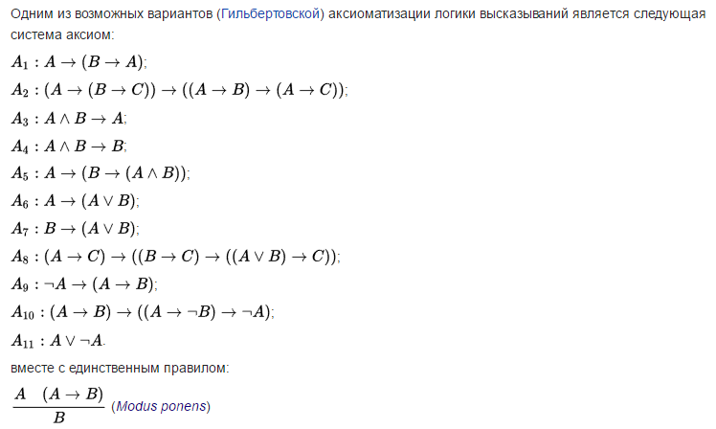

**46. Исчисление высказываний. Проблемы общезначимости и непротиворечивости.**

Формула, истинная во всякой интерпретации при любой оценке, называется **общезначимой формулой** (тождественно истинной формулой, тавтологией или логическим законом). То, что формула A общезначима, обозначается через A╞.

Очевидно, что общезначимость формулы равносильна общезначимости её замыкания. Поэтому при исследовании вопроса об общезначимости формулы, можно предполагать, что эта формула замкнута.

Суть задачи **общезначимости** сводится к необходимости доказательства истинности некоторого заданного утверждения при любом наборе значений переменных. Решается полным перебором, методом деревьев

**Задача непротиворечивости** - необходимость установления наличия противоречия в наборе некоторых заданных логических утверждений. Проверить является ли множество непротиворечимым ( метод резолюций)

**47. Исчисление высказываний Проверка выводимости правильных умозаключений. Алгоритм Квайна. Правило резолюций. Алгоритм Вонга.**

**умозаключение** - это процесс получения знания, выраженного в суждении, из других знаний, тоже выраженных посредством суждений.

Исходные суждения называются ***посылками*** умозаключения, а получаемое суждение - ***заключением***.

В логике исследуются умозаключения, осуществляемые на основе или с использованием особенностей логических форм посылок и заключений. Эти умозаключения делятся на *дедуктивные* и *индуктивные*. Название «дедуктивные умозаключения» происходит от латинского слова «deductio» («выведение»). В дедуктивных умозаключениях связи между посылками и заключением представляют собой формально-логические законы, в силу чего при истинных посылках умозаключение всегда оказывается истинным. Название «индуктивные умозаключения» происходит от латинского слова «inductio» («наведение»). Между посылками и заключением в этих умозаключениях имеют место такие связи по формам, которые обеспечивают получение только правдоподобного заключения при истинных посылках. Посредством дедуктивных умозаключений «выводят» некоторую мысль из других мыслей, а индуктивные умозаключения лишь «наводят» на мысль.

В процессе рассуждения иногда за дедуктивные принимают умозаключения, которые таковыми не являются. Последние называют *неправильными* дедуктивными умозаключениями, а (собственно) дедуктивные - *правильными*.

Выделение способов рассуждения, соответствующих правильным дедуктивным умозаключениям, - одна из центральных пройдем логики с момента ее возникновения. Однако в традиционной логике не были выработаны достаточно универсальные критерии правильности умозаключений, хотя было выделено большое число отдельных типов умозаключений, правильность которых очевидна или может быть обоснована с помощью несложных рассуждений.

Различают два вида дедуктивных умозаключений в зависимости от того, учитывается ли в них при осуществлении вывода внутренняя структура простых суждений, входящих в посылки и заключения, или нет. В этой главе описываются умозаключения, в которых при осуществлении вывода внутренняя структура простых суждений не учитывается, они называются **выводами логики высказываний**.

**Алгоритм Квайна**(Квайн. 1960 г. США)

Идея: при последовательных подстановках значений переменных можно уменьшить длину формулы, исходя из совокупности проведённых проверок истинности F, и тем самым сокращать число переменных для проверки.

Вводится понятие дерева испытаний, которое по сути дела представляет собой граф всех интерпретаций проверяемой формулы . Квайн назвал его «семантическим деревом». т.е. бинарное дерево, которое удовлетворяется



Семантическое дерево имеет 2n висячих вершин и для проверки общезначимости необходимо пройти 2n маршрутов от корня до этих вершин.

Алгоритм Квайна позволяет проходить не все семантическое дерево, а только его часть. Он состоит в том, что пропозициональным переменным Ai , упорядоченным в набор (А1,А2, …, Аn), последовательно придают значения 0 и 1 и анализируют таблицы истинности формул, содержащих меньшее число переменных.

**Метод резолюций** – есть набор выражений, необходимо сказать следует ли из этого набора выражений некоторое утверждение. Берем отрицание утверждения, добавляем его к множеству исходных утверждений и проверяем множество на непротиворечивость. Если непротиворечиво – значит проверяемое утверждение ложно, если множество стало противоречивым, то значит исходное – истина.

**Алгоритм Вонга**

Близким к методу резолюций является *метод Вонга*, в котором тоже используется сконструированная*конъюнктивно-дизъюнктивная нормальная форма*представления исходной клаузы, а аксиому порядка заменяет *клауза Вонга*:

X, L ⇒ X; R,

здесь X пробегает некоторые буквы, входящие в клаузу, а L и R — определенные комбинации дизъюнктов и конъюнктов.

*Конструктивная* процедура доказательства сводится к последовательной разбивке дизъюнктов или конъюнктов таким образом, чтобы слева и справа от метаимпликации появилась одна и та же буква X. Если в результате такой разбивки все конечные клаузы приобретают вид клаузы Вонга, то и исходная клауза была составлена верно.

**48. Проверка общезначимости в исчислении высказываний. Алгоритм редукции. Пример.**

Проверка общезначимости – установление факта истинности значения на любом наборе пропозиционных переменных.

Алгоритм редукции: при большом количестве часть семпликаций упрощает проверку (подбор аргумента, доведение высказывания до абсурда)

алгоритм редукции позволяет доказывать общезначимость формул исчисления высказываний путем приведения к абсурду. Рассмотрим на примере. Пусть требуется доказать общезначимость следующей формулы:

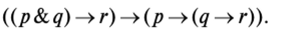

Предположим, что при некоторой интерпретации эта формула принимает значение «ложь». Из определения функции импликации известно, что значение «ложь» она принимает только в том случае, когда посылка истинна, а заключение ложно. Учитывая указанное свойство, представляем исходную формулу в виде двух интерпретаций следующего вида:





Применив ранее использованные рассуждения к (3.1), получим следующие значения переменных: *p — ,q = , г = 0.* Если подставить полученные значения в (3.2), то получится противоречие. Значит, предположение о том, что существует некоторая интерпретация, при которой исходная формула принимает значение «ложь», неверно, и это означает общезначимость исходной формулы.

**49. Задача логического вывода. Подходы к решению.**

**Задача логического вывода** состоит в получении новых знаний из уже имеющихся знаний. Получение новых формул из аксиом и формул, полученных ранее.

В основу современных методов решения логических задач положены формальные конструкции дедуктивной логики с использованием силлогизмов Аристотеля, основанных на логике утверждений (суждений). Например, из двух утверждений: "Все люди смертны" и "Аристотель – человек" следует вывод: "Аристотель смертен".

Используя дедуктивную логику, из двух или нескольких исходных аксиом, имеющихся в логической базе знаний, можно вывести очередное утверждение-следствие или доказать истинность (ложность) целевого утверждения (теоремы) путем использования определенных правил вывода. Этот процесс получения новых знаний из имеющихся аксиом называют логическим выводом на знаниях.  
  
Источник:

Подходы:

1. Метод резолюций. Базовая операция - резолюция. Известно, что оба дизъюнкта истинны. Можно построить рехольвенту дизъюнктов. При этом резольвента так же будет истинна.
2. Метод резолюций для хорновских дизъюнктов
3. Метод деления дизъюнктов

**50.** **Исчисление высказываний. Метод резолюций.**

**Литера** – либо буква, либо ее отрицание

**Дизъюнкт**– дизъюнкция литер

**Единичный дизъюнкт** - одна литера

**Контрарная пара**– литера и ее отрицание

Базовая операция - резолюция. Известно, что оба дизъюнкта истинны. Можно построить резольвенту(**логическое** следствие дизъюнктов и , т. е. ╞ ) дизъюнктов. При этом резольвента так же будет истинна. Потому что при любом значении контрарной литеры одно из двух выражений будет истинно. Следовательно резольвента истинна.

Резольвентой дизъюнктов C1 и C2 называется любая из следующих бинарных резольвент: бинарная резольвента C1 и C2, бинарная резольвента C1 и склейки C2, бинарная резольвента C2 и склейки C1, бинарная резольвента склейки C1 и склейки C2.

Доказуемо Что R1R2=>res(r1,r2)

Если резольвента равна нулю, то доказуемо, что из R1R2 следует ложь.

**Теорема.** Множество дизъюнктов противоречиво только тогда, когда существует резолютивный вывод заканчивающийся нулем.

Метод резолюций состоит в доказательстве целевого утверждения через его отрицание. Если доказали противоречивость от отрицания целевого, значит целевое истинно.

При выводе используются различные стратегии. Стратегия вывода - последовательность построения резольвент.

**Теорема** (полнота метода резолюций). Если множество дизъюнктов S невыполнимо, то существует резолютивный вывод пустого дизъюнкта из S.

Пусть дано множество S, состоящее из следующих дизъюнктов:

1) P(x),

2) ¬P(f(y)) ∨ Q(a),

3) ¬Q(x).

Попробуем вывести пустой дизъюнкт из S:

4) Q(a) — резольвента дизъюнктов 1 и 2 (отрицание литеры P(x) дизъюнкта 1 и литера ¬P(f(y)) дизъюнкта 2 имеют НОУ {f(y)/x}),

5) — резольвента дизъюнктов 3 и 4 (литера ¬Q(x) дизъюнкта 3 и отрицание литеры Q(a) дизъюнкта 4 имеют НОУ {a/x}).

Таким образом, S невыполнимо. Дерево вывода дизъюнкта из S имеет следующий вид: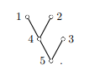

# 51. Метод резолюций для хорновских дизъюнктов

В общем случае метод резолюций требует больших вычислений. Если дизъюнкты имеют специальный вид, являются, так называемыми хорновскими дизъюнктами, то вычисления упрощаются.

Хорновский дизъюнкт - дизъюнкт, содержащий не более одного положительного дизъюнкта.

Литера называется позитивной, если она не содержит отрицания и негативной, если содержит отрицание.

Примеры хорновских дизъюнктов: А, В, А, В, А С В, А В, А С С D. Если все дизъюнкты отрицательны - негативный

Если один положительный - унитарный позитивный

Рассмотрим множество S хорновских дизъюнктов без тавтологий. Невыполнимость можно проверить с помощью следующего алгоритма.

1.Полагаем, что S0= S.

2.Пусть S n-1, n≥1, построено. Для построения S n выбираем из S n-1

дизъюнкты D1 и D2 такие, что:

D1 - унитарный позитивный дизъюнкт, пусть, например, D1=Р; D2 - дизъюнкт, содержащий литеру Р. Вычисляем резольвенту R для дизъюнктов D1 и D2 и полагаем, что S n = (S n-1\{ D2}) {R}. Эту

процедуру повторяем до тех пор пока не получим пустой дизъюнкт либо пока не окажется, что в S n-1 не существует дизъюнктов D1 и D2

указанных видов.

Можно доказать, что для приведенного алгоритма появление пустого дизъюнкта означает, что множество S хорновских дизъюнктов невыполнимо. Если же окажется, что S n-1 не содержит дизъюнктов D1 и D2 указанных видов, то исходное множество S хорновских дизъюнктов выполнимо.

Реализацию этого алгоритма проще проводить с помощью таблицы. Продемонстрируем это на примере. Пусть имеем множество хорновских дизъюнктов: S={P R T, Q, R, T P R, T Q, P Q R}. Выпишем дизъюнкты из S 0 = S в ячейки нулевой строки нижеследующей таблицы. Каждая n - ая строка содержит дизъюнкты из S n, n≥0. Дизъюнкты, из которых строятся резольвенты, помечаем снизу звёздочками.

Берем унитарный позитивный дизъюнкт. Подставляем его в выражение, содержащее резольвентную пару. Продолжаем так делать пока не получим ноль. Если получили ноль - противоречие. Если ничего не получили, значит исходное множество непротиворечиво.

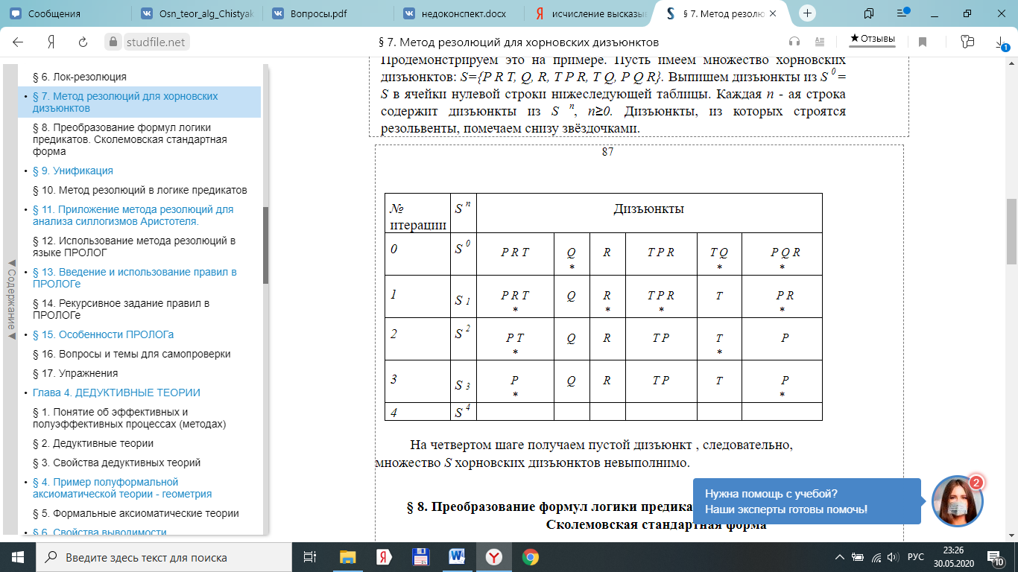

**52. Исчисление высказываний. Метод деления дизъюнктов.**

* Базовая операция - операция деления дизъюнктов.  
  Обозначение D%d  
  Результаты деления:  
  1. Единица, если не имеют общих литералов  
  2. Ноль, если D совпадает с d или является его частью  
  3. Остаток от деления. Элементы d вычеркиваются из D  
  Семантический смысл. Допустим D истина. Доказываем истинность d. Если общих литералов не имеют, то мы ничего не можем сказать про истинность исходя из D. Если D совпадает с d или часть его. Тогда истина.  
  Если есть пересечение, то d будет истинно, когда будет ложным остаток от деления так как он входит в d. А если вхождение будет истинным, то d - истина.

Пример выполнения: (оно же и является процедурой деления, Но в методе мы ее повторяем)  
1. Делим исходную систему на выводимое. Выписываем остатки. Если все остатки единица, то нет общих ни с чем нет. Вывод неудачный. Другой вариант. Если хотя бы один остаток 0. То выводимость доказана успешно. Если третий случай, то надо доказать ложность хотя бы одного из остатков.  
2. Строим конъюнкцию остатков. Переходим к дизъюнкции. Переносим через импликацию.  
3. Получили набор выражений. Это новый набор d. Надо доказать истинность всех. Формируем новое M вычеркиванием всех, где получили остатки.  
4. Если получили новый набор. Выполняем аналогичное с каждым.

**53. Формальное определение исчисления предикатов первого порядка.**

Исчисление высказываний – это исчисление предикатов нулевого порядка, исчисление состояний.

Исчисление предикатов – исчисление отношений, связи между событиями, объектами и тд. (петя умер и петю похоронили, в исчислении предикатов будет разница сначала умер или сначала похоронили, а в исчислении высказываний нет)

Предикат P(z) можно воспринимать как ф-ию

Квантор существования – существует такое значение, что ф-ия обращается в истину

Квантор всеобщности – какое бы значение не подставили в ф-ию, ф-ия обратится в истину

Функторы – функции с константным значением(таблица подстановки арность 2 – двумерная таблица, арность 3 – трехмерная)

Константы обозначаются маленькими буквами сначала алфавита, а переменные – с конца.

Прениксная форма предполагает что все переменные которые стоят под кванторами находятся вначале выражения. (промежуточная форма)

Переменные находящиеся в области действия квантора называются связанными

От прениксной формы осуществляется переход к форме, в которой все кванторы стоят вначале и нет кванторов существования( сколемовское преобразование – позволяет заменять квантор существования квантором всеобщности с помощью ввода доп функторов).

Операция унификации – сравниваем предикатные константы, наличие или отсутствия знака отрицания, попарное сравнение аргументов.( например P(a) P(z), построим унифицирующую подстановку z🡪a, т.е. во всем дальшейшем контексте переменная z будет принимать значение константы а.

Если P(a,b) P(x,x) то противоречие, подстановки быть не может)

Формальная система (формальная теория, исчисление) - совокупность чисто абстрактных объектов (объектов, никак не связанных с реальным миром), в которой представлены правила оперирования цепочками символов в исключительно синтаксической трактовке без учета какого-либо смыслового содержания.

Формальная система (теория) **S** определяется как четверка

**S**=<**T**, **F**, **A**, **R**> ,

где  
**T** - *алфавит* теории (конечное множество базовых символов);  
**F**- множество (перечислимое) *формул* (называемых также **п**равильно **п**остроенными **ф**ормулами - сокращенно, **ппф**), построенных из элементов **T** с использованием некоторого набора синтаксических правил;  
**A** - множество формул, называемых *аксиомами*;  
**R** - конечное множество *правил* вывода.

**54. Преобразование выражения исчисления предикатов первого порядка в конъюнктивную нормальную форму. Пример.**

* Исключаем импликации  
  Перемещаем знак отрицания от кванторов к атомам(логическим формулам)  
  Заменяем одинаковые связанные переменные  
  (чтоб они были индивидуальными для каждого квантора)  
  Т. К. Теперь у каждого квантора свои переменные, то Перемещаем квантор влево вначало выражения  
  Сколемизация (удаление кванторов существования, позволяет заменять квантор существования квантором всеобщности с помощью ввода доп функторов)  
  Распределяем конъюнкции относительно дизъюнкций(на основе дистибутивного закона)  
  Перемещение скобок к концу и началу.На этом шаге формулы со скобками типа или приводятся соответственно к виду или . После этого шага исходная формула преобразуется в нормальную конъюнктивную форму, являющуюся конъюнкцией дизъюнкций литералов. Каждая дизъюнкция литералов является клаузой.

**55. Сколемовское преобразование. Операции унификации.**

Выносим все кванторы. Убираем кванторы существования, заменяем переменные на термы от предшествующих переменных.

Операция унификации. Допустим у нас есть формулы. Надо проверить их на равенство. Для этого берем переменные и пытаемся изменить их значение, чтобы добиться равенства. Процедура обнаружения одинаковых литералов.

Сколоменская стандартная форма

Замкнутая формула находится в сколемовской стандартной форме (ССФ), если I она находится в предварённой нормальной форме и I её кванторная приставка не содержит кванторов ∃:

Сколемизация — это устранение кванторов ∃с введением новых символов с целью получить более простую “хорошую” формулу (*здесь — сохраняющую выполнимость и невыполнимость*)

При устранении ∃на место удаляемой переменной подставляются сколемовские термы (*здесь —* f(xn))

Операция унификации – сравниваем предикатные константы, наличие или отсутствия знака отрицания, попарное сравнение аргументов.( например P(a) P(z), построим унифицирующую подстановку z🡪a, т.е. во всем дальшейшем контексте переменная z будет принимать значение константы а.

Если P(a,b) P(x,x) то противоречие, подстановки быть не может)

**56. Модальные логики. Области применения. Особенности. Примеры.**

**Модальная логика -** раздел логики, в котором изучаются логические связи модальных высказываний, т.е высказываний, которые включают модальность. Модальность - модальный оператор.

Проще говоря, модальная логика - расширение исчисления высказываний.

Модальная логика складывается из ряда направлений, каждое из которых занимается модальными высказываниями определенного типа.

**Модальные логики**

* 1. Алетические:
     + Необходимо
     + Возможно
     + Случайно
  2. Деонтические:
     + Обязательно
     + Разрешено
     + Запрещено
  3. Аксиологические (этика):
     + Хорошо
     + Плохо
     + Нейтрально
  4. Темпоральные (позволяет определить порядок событий):
     + В будущем
     + В прошлом
     + Сейчас
  5. Пространственные:
     + Там
     + Здесь
     + Нигде
  6. Эпимистические
* Знание
* Полагание
* Незнание

В области ИВТ широкое применение получили темпоральные логики

**Сравнение с формальной логикой**

Формальную логику можно упростить до цепочки **истинное знание**→процесс→выводы.

Откуда брать *истинное знание* для формальных логик, если только единичные *истинные знания* универсальны?

Логика должна отвечать на реальные жизненные ситуации, а *универсальных истин* немного.

Модальная логика в широком смысле оперирует:

* знаниями
* предположениями (то, что не знаем)
* вопросами (частично в логике знаний)
* задачами (что сделать, чтобы получить знание)

То есть является более реальным/практичным расширением высказываний и логики первого порядка.

**Примеры:**

Например, модальная логика способна оперировать утверждениями типа «Москва всегда была столицей России» или «Санкт-Петербург, когда-то в прошлом, был столицей России», которые невозможно или крайне сложно выразить в немодальном языке. Кроме временных и пространственных модальностей есть и другие, например, «известно, что» (логика знания) или «можно доказать, что» (логика доказуемости).

Обычно для обозначения модального оператора используется {\displaystyle \Box }и двойственный к нему. {\displaystyle \diamondsui

{\displaystyle \diamondsuit A=\neg \Box \neg A.}Это отражает то, что сказать «Москва когда-то была столицей России» то же самое, что сказать «не верно, что Москва никогда не была столицей России».

**57.Темпоральная логика линейного времени. Формальное определение. Модальные операторы.**

Термин «темпоральная логика» (TL) является обобщающим для различных расширений логики высказываний, позволяющих каким-либо образом учитывать относительный порядок событий.

Характерной особенностью всех темпоральных логик является

использование наряду с логическими операторами специализированных

модальностей – операторов, накладывающих на расположенные в их области

действия выражения временные свойства. Примерами модальных операторов

(для TL они могут также называться временными или темпоральными)

могут быть следующие связки

 когда-то в прошлом выражение  было истинно;

 некоторое выражение  было истинно до того, как выражение 

стало истинно;

 при любом варианте развития событий в будущем будет истинно

выражение  .

Проведенный в ходе выполнения работы анализ показал, что наиболее

распространенными вариантами TL являются следующие логики

 интервальная темпоральная логика (ITL);

 логика Хеннесси-Милнера (HML);

 темпоральная логика линейного времени (LTL);

 темпоральная логика ветвящегося времени (CTL);

 расширенная темпоральная логика ветвящегося времени (CTL*).

**Логика линейного времени**

Мощными описательными возможностями обладает темпоральная

логика линейного времени (LTL). В LTL будущее рассматривается как

последовательность состояний, поэтому формулы LTL – это формулы пути.

В дополнение к базовым логическим операторам и константам (*true*, *false*) в

этой логике появляется шесть временных операторов

 next (*X*) – выражение *Xp* истинно в текущем состоянии, если в

следующий момент времени *p* истинно;

 future (*F*) – выражение *Fp* истинно в текущем состоянии, если в

будущем *p* станет истинно;

 globally (*G*) – выражение *Gp* истинно в текущем состоянии, если во

всех будущих состояниях *p* будет истинно;

 until (*U*) – выражение *pUq* истинно в текущем состоянии, если в

будущем *q* станет истинно, а до тех пор истинно будет *p* ;

 week until (*W*) – выражение *pWq* истинно в текущем состоянии, если

в будущем *q* станет истинно, а до тех пор истинно будет *p* , или же *p* всегда

будет истинно;

 release (*R*) – выражение *pRq* истинно в текущем состоянии, если в

будущем *p* станет истинно, а до того момента времени включительно

истинно будет *q* , или же *q* всегда будет истинно.

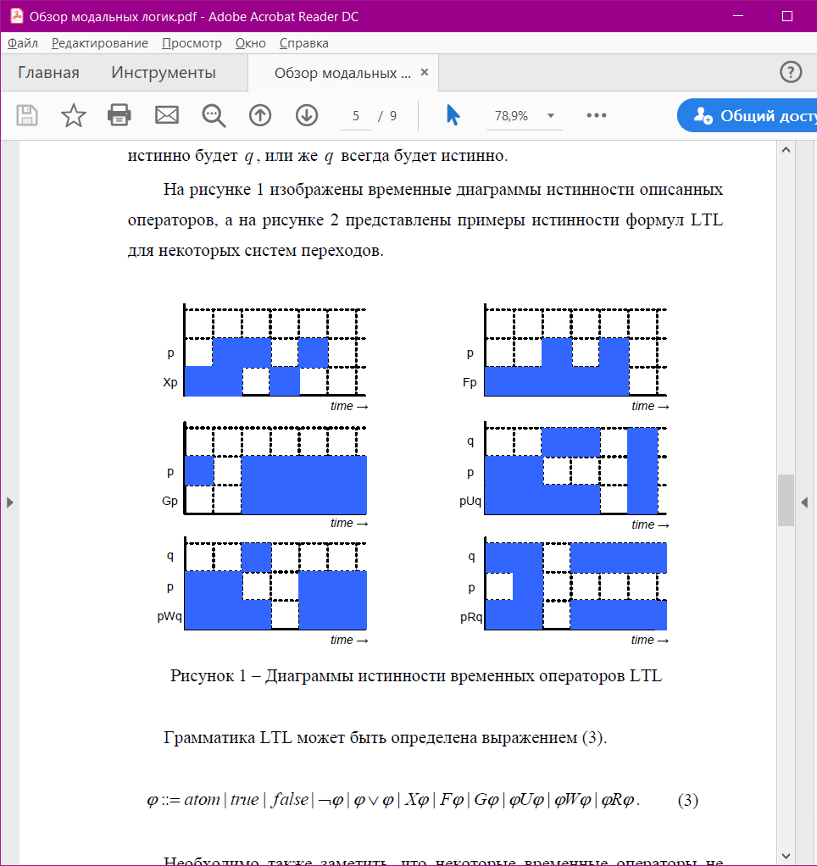

**58.Темпоральная логика ветвящегося времени. Формальное определение. Модальные операторы.**

Специфика LTL такова, что некоторая формула истинна только в том

случае, если она истинна на всех возможных путях (вычислениях). В этом

заключается принципиальное отличие логики линейного времени от

темпоральной логики ветвящегося времени (CTL). Согласно подходу,

применяемому в CTL, время имеет структуру, подобную дереву. В каждый

момент времени будущее неопределенно, и возможен только один из

нескольких вариантов развития событий.

Формулы CTL (в противоположность LTL) являются формулами

состояний. Грамматика CTL включает в себя логические операторы

(,,➢,) , логические константы (*true*, *false*) , несколько рассмотренных

раннее временных операторов (*X*,*F*,*G*,*U*) , а также кванторы пути

 along all paths (*A*) – выражение *A* истинно в текущем состоянии,

если на всех путях, начинающихся в текущем состоянии истинно  ;

 along at least one path (*E*) – выражение *E* истинно в текущем

состоянии, если хотя бы на одном пути, начинающемся в текущем состоянии

истинно  .

В CTL каждый темпоральный оператор должен быть предварен

квантором пути. Грамматика CTL может быть описана выражениями (4) –

(6).

 :: *atom*| *true* | *false* | ➢ |  ,

 :: *AX* | *AF* | *AG* | *A*(*U*) ,

 :: *EX* | *EF* | *EG* | *E*(*U*) .

(4)

(5)

(6)

Несколько примеров истинности формул CTL для систем переходов

представлены на рисунке 3.

Несмотря на схожесть в определении грамматик, между логиками LTL и

CTL имеются весьма значительные отличия. Формулы логики LTL

принимают значения на вычислениях (путях), которых бесконечно много.

Формулы CTL являются формулами состояний, и значение выражения CTL

связано с конкретным состоянием.

Выразительная мощность данных логик несравнима. Известны

высказывания, которые могут быть записаны и с помощью LTL, и с

помощью CTL. Однако существуют формулы LTL, не имеющие

эквивалентных формул CTL, и наоборот. Более того, некоторые соотношения

невыразимы ни в LTL, ни в CTL.